Kõrgem Kunstikool Pallas
Mööbliosakond

Telleri kabeli imikupuusärgi konserveerimine
Lõputöö

Autor: Laura Mikk
Juhendaja: Arvi Haak; Annes Hermann

Tartu 2019
SISUKORD
1. TELLERI KABEL JA VÄLJAKAEVAMISED 4
1.1 Kabeli ajalugu 4
1.2 Arheoloogilised väljakaevamised 5
2. ARHEOLOOGILISED ALLIKAD EESTI ALA 18. JA 19. SAJANDI KIRSTUDEST 6
2.1 Tartu Jaani kiriku leiud 8
2.1.1 Kirstutüüpide kirjeldus 8
2.1.2 Münnichite perekonnakabel 12
2.2 Telleri kabeli puusärgid Vana-Jaani kalmistult 15
2.2.1 Metallehised 16
2.2.2 Polükroomia 16
2.3 Barclay de Tolly Mausoleum Jõgevestes 18
2.4 Wassermannide erahauakabel Hargla kalmistul Valgamaal 19
2.5 Clotdi kabeli leiud Niguliste kirikus Tallinnas 20
3. PUUSÄRGI KONSERVEERIMINE 21
3.1 Objekti kirjeldus 21
3.1.1 Kahjustused 21
3.2 Teostatud tööd 23
3.2.1 Uuringud 23
3.2.2 Meetodi valimine 27
3.2.3 Polükroomia puhastamine ja kinnitamine 27
3.2.4 Puiduparandused ja monteerimine 29
3.3 Säilitamine 30
KOKKUVÕTE 31
SUMMARY 32
KASUTATUD KIRJANDUS 33
LISA 1 35
LISA 2. 42
LISA 3 50

SISSEJUHATUS
Tartus Vana-Jaani kalmistul on kunagise Tartu raehärra Jacob Friedrich Telleri kabel, mis ehitati 1794.aastal. Kabel on 1997.aastal registreeritud kultuurmälestiste riiklikus registris ehitusmälestisena numbriga 7084 (edaspidi KMRR). 2017.aasta oktoobris viidi Telleri perekonna kabeli hauakambris läbi arheoloogilised uuringud, mille eesmärgiks oli seoses restaureerimistöödega puhastada hauakamber prügist ning koguda kokku säilmed ja võimalikud kultuuriväärtustega leiud, mis paigutuvad ajavahemikku 18.sajandi lõpust 20. sajandini. Hauakambrisse on maetud üle kolmekümne inimese, kelle säilmed viidi uurimiseks Tartu Ülikooli arheoloogiaosakonda. Uuringute lõppedes maetakse inimsäilmed tagasi hauakambrisse. Suurima osa säilinud esemeleidudest moodustasid puidust puusärkide katked ja maetute surirõivad, mis deponeeriti Eesti Rahva Muuseumisse (edaspidi ERM). Praeguseks on esemed oma kogudesse arvele võtnud Tartu Linnamuuseum.
Käesoleva lõputöö eesmärk on konserveerida Telleri kabeli hauakambrist pärinev polükroomne imikupuusärk. Kirjaliku töö esimeses peatükis annan ülevaate Telleri kabeli ajaloost ja arheoloogilstest leidudest. Teises peatükis käsitlen peamiselt 18. ja 19.sajandist pärinevaid kirstuleide Eestis, kus kirjeldan erinevaid puusärkide valmistamistehnikaid ja kaunistusviise. Kolmas peatükk sisaldab objekti esialgse seisukorra kirjeldust ja teostatud uuringute analüüsi, sealjuures polükroomia ja puitmaterjali konserveerimismeetodite väljatöötamist ning nende rakendamist. Eesmärk on liita puusärgi eraldunud detailid ühtseks tervikuks, et objekti oleks võimalik tulevikus terviklikult eksponeerida. Konserveerimistööde osana objekti polükroomsed pinnad puhastatakse ja kinnitatakse, et tagada maalingute edaspidine säilimine muuseumikeskkonnas.
Imikupuusärgi konserveerimistööde kava ja metoodikate kasutus on kooskõlastatud ERM’i polükroomia konservaatori Egle Mikko ja Tartu Ülikooli arheoloog Arvi Haakiga. Uurimisallikana kasutasin peamiselt arheoloogia valdkonda kuuluvaid raamatuid ja käsikirju. Oma silmaga sain lähemalt uurida Telleri kabeli leiukogu ja Anna Elisabeth von Münnichi puusärki.

TELLERI KABEL JA VÄLJAKAEVAMISED

Kabeli ajalugu
Telleri kabel asub Tartus, Vana-Jaani kalmistul, raadi linnaosas. Jaani kogudus asutati linna kodanikkonna jaoks 1275.aastal. 23.veebruaril 1773.aastal keelati vene keisrinna Katariina II ukaasiga kirikutesse ning linnades asuvatesse surnuaedadesse matmine. 1.mail 1773 kogunes linna magistraat Raadi mõisa lähedal asuvale Jaamamõisa põllule ja valis välja Narva mnt äärse paiga maarahva kalmistu vastas. Sinna rajati Jaani kiriku saksa ja eesti koguduse kalmistud ning vene kiriku kalmistu. 18.sajandi lõpul ei ulatunud Tartu linn veel Raadi linnaosani, mistõttu Jaani kiriku saksa koguduse kalmistu, meile teada kui Vana-Jaani kalmistu, otsustati rajada just sinna (KMRR, 7084).
Kabel pärineb ajastust, mil Tartu linnas oli ülesehitusperiood pärast 1775.aasta hiidtulekahjut, mis pani aluse klassitsistlikule arhitektuuri arengule. Kabeli üldkuju on baroksete sugemetega varaklassitsistlikus stiilis. Üldise arhitektuurse lahenduse ja fassaadil leiduvate detailide tõttu võib arvata, et ehitusmeistriks on olnud Johann Heinrich Bartholomäus Walter (Üprus, 1964).
Kõnealune kabel on ehitatud raehärra Jacob Friedrich Telleri perekonna jaoks 1794. aastal. Lisaks raehärrale on kabelisse maetud ka tema abikaasa Maria Elisabeth Teller. Ainsad tõendid kabelisse maetute kohta on tekst kabeli fassaadi marmortahvlil, välja kaevatud metallehis, millel on Maria Elisabeth Telleri nimi ning maalinguga lapse kirstukaas. Hauakambrist leiti lapse kirstukatked, mille kaanele on maalitud maetu nimi ning sünni- ja surmadaatumid – Johann Heinrich von Nabell, 4.veebruar 1811 – 28.juuni 1817 (Tvauri, Malve, 2017). Hauakabeleid müüdi perekonniti edasi nii, nagu varasemalt oli tehtud hauakambritega kirikus. 19.sajandil müüdi kabel raehärra Henning’i perekonnale, mille kohta peaks olema viide ajalehes Das Inland (1863, nr. 29, lk 456) (Üprus, 1964), kuid Gerda Ruuseri bakalaureusetöös ’’Telleri kabeli imikumatuse konserveerimine’’on märgitud, et informatsiooni ajalehes viidatud kohas ei olnud.
Jacob Friedrich Teller sündis 7.jaanuaril 1729 ja suri 23.novembril 1794. Maria Elisabeth Teller, neiupõlvenimega Gronicka, sündis 5.märtsil 1725 ja suri 16.veebruaril 1799. Genealoogilise andmestiku põhjal abiellus Maria 1740.aastal Christian Friedrich Depkiniga, kellega sündis perre viis last. Abielu sõlmimine Jacobiga toimus 18.mai 1759. Andmed Tellerite võimalikest ühistest lastest aga puuduvad. Jacobil ja Marial oli mõlemal üks õde.

Arheoloogilised väljakaevamised
Uuringute eesmärgiks oli seoses Telleri kabeli fassaadi ja interjööri restaureerimistöödega, puhastada hauakambri sisu sinna aastakümnete jooksul sattunud prügist. Arheoloogide eesmärk oli 2017.aasta välitööde jooksul kokku koguda kabelisse maetute säilmed ja võimalikud kultuuriväärtustega leiud. Hauakambrist võeti välitööde käigus üles üle 30 inimsäilme, mis viidi edasiseks uurimiseks ja komplekteerimiseks Tartu Ülikooli arheoloogia osakonda. Arheoloogide peamiseks ülesandeks on säilmed komplekteerida, kuna varasema kabeli põranda üleskaevamise käigus 1969.aastal olid luustikud segi paisatud. Hilisemates kabeli põranda kihistustest võeti üles ka suurel hulgal ehitusjäätmeid, kalmistu olmeprügi, loomade luid kui ka profülaktikat ja ühe erilise leiuna ka pudelisse peidetud sõnum. Ühtki kindlasti oma algsel kohal olevat kirstu ei tuvastatud, vaid kaks kirstu kambri põhjal olid terved ja sisaldasid surnu täielikke jäänuseid. Inimluud viidi uurimiseks Tartu Ülikooli arheoloogia osakonda. Uuringute lõppedes maetakse need tagasi hauakambrisse (Tvauri, Malve, 2017). Esemed on antud üle Tartu Linnamuuseumi kogudele ning pakuvad põnevat uurimustöö materjali erinevatele valdkondadele.
Hauakambris olid valdavalt vastsündinud, väikelaste või eakate inimeste säilmed. Vastsündinute suremus oli 18. ja 19.sajandil suur – suri iga kolmas vastsündinu. Seda võis põhjustada sünnijärgne trauma, ebasanitaarne keskkond, piisknakkused ja muud haigused. Vanainimeste suremus samuti vastuvõtlikkusele erinevatele haigustele oma kõrge ea tõttu (Roser). Tuvastati vaid ühe nooruki luud. Noorte täiskasvanute säilmeid puuduvad täielikult või on neid väga vähe. Luustikud on hästi säilinud, kohati oli alles ka kuivanud pehmet kudet või juukseid. Mitme inimese luud koos rõivastega olid säilinud sedavõrd terviklikult, et need võeti üles monoliidina (Tvauri, Malve, 2017).
Esemeleidudena koguti kokku kõik kirstukaunistused, mis ei olnud täielikult korrodeerunud, toodi üles mõned detailid, mis pärinevad kabeli sisustusest või dekoorist. Rõivastest uurimisobjektina on naiste kleite, paelu, sukki ja kindaid, meeste rõivastest vesti katked, ka rõivastuse juurde kuulunud nööpe ja nööpnõelu. Rõivaesemetest on enamasti paremini säilinud naisterahvaste surirõivad. Vanemad daamid olid maetud siidist kleitides, aksessuaaridena pikad kindad ja siidisukad. Imikud olid maetud aga ristimiskleidi või tanuga. Suurem osa leidudest olid puidust surnukirstude katked, valdavas osas purunenud (Tvauri, Malve, 2017).

ARHEOLOOGILISED ALLIKAD EESTI ALA 18. JA 19. SAJANDI KIRSTUDEST
Arheoloogilises materjalis on kirstud enamasti halvasti säilinud. Arvestades kirjalike allikate vähesust ja ühekülgsust on arheoloogiline andmestik varauusaegsetelt külakalmistutelt ja kirikaedadelt siiski oluliseks ajalooallikaks rahva kultuuri ja maailmavaadete kohta. Valdav osa informatsiooni Eesti 13. - 18.sajandi kalmistute kohta pärineb arheoloogilisest kontekstist. Alates 1980.aastatest on matused pälvinud üha rohkem sisulist tähelepanu ajaloolise informatsiooni allikana. Peamiste allikatena on kasutatud matuste uurimisel 19.sajandist nüüdisajani kogutud rahvaluule ja etnoloogiline andmestik. Kalmistud on üldises kultuurikontekstis olnud tihedalt seotud kirikutega. Matmine kirikusse või kirikaia pühitsetud mulda oli keskaegses Euroopas iga kristlase õigus ja kohus ning sellest ilma jätmine suurim igavikulise tähendusega karistus. Kirikusse ja kiriku lähedusse matmine keelati Liivimaal 1773.aastal tervishoiualastel kaalutlustel (Valk, 2001). 18.sajandi lõpul võis mõnel pool pühakotta astujat tervitada võigas laibalehk (Särg, 2018). Selle ümberkorralduse järgselt sai alguse enamik nüüdisaegseid vanemaid maa- ja linnakalmistuid (Valk, 2001).
Lisaks halvasti säilinud leiumaterjalidele, võib informatsiooni puudumise põhjuseks olla ka kirstuta matmine. Lõuna-Eestis 16. ja 17.sajandi uuritud 2250-st matusest on andmeid kirstude kohta vähe, kuna säilmeid kirstudest esines 1/10 haudadest. Kirstude kasutamisele matmisel võivad viidata ka ainult säilinud kirstunaelad hauas. Osa lahkunutest Eestis on aga maetud ilma kirstuta. Sellistel juhtudel on surnu hauda sängitatud puidust raamiga või lihtsalt surilinasse mähituna. Kirstuta matmist esines veel 20.sajandil Võrumaal. Alates 17.sajandist kirstudesse matmine kasvas (Valk, 2001). Konstruktsiooni poolest on suurem osa leidudest puutüvest õõnestatud või laudadest tehtud, kirstu ja kaane osad valdavalt tapitud või kinnitatud puupunnidega, kasutatud on ka naelu (Lange, 1995).
18.sajandil Inglismaal vaadati kirstu kui sümbolit staatusest. Auastmete eristamine pidi olema ilmne – arvestama pidi kõike kirstu ehitamisel. Eristatav pidi olema aadlike ja talupoegade kirstudel ornamentika rikkus, puidu valik ja vooderdus. Sajandi lõpul ilmusid kataloogid ja raamatud, mis võimaldasid inimestel näha erinevaid valikuid sobivalt alumisele, kesk- ja ülemklassile (Rosenberg). Matmine kirikusse või kabelisse viitab ka Eestis teatavasse seisusesse kuulumist ning kirst objektina annab aimu üldisest jõukusest. Eestis olid staatus ja jõukus omavahel tihedalt seotud. Kuna aadlikultuur erines talupoja kultuurist, erinesid ka kirstud. Talupojad on suures osas oma puusärgid ise valmistanud. Uhkemaid näiteid kirstudest leiab aga enamjaolt aadlisoost suguvõsadel ja kõrgete sõjaliste auastmetega isikutel. 19.sajandi lõpul ja 20.sajandi alguses hakkasid jõukamad talupojad kasutama samalaadseid puusärke nagu olid sakslastel (Valk, 2019).
Võib oletada, et lihtrahvas on unistanud aastatuhandeid uhketest kirstudest, mida võib arvata fantaasiarohkete regilaulude põhjal, kus keskseks palveks on erilisest materjalist puusärk. Soositud materjalideks olid kivi, luu, tina, raud, raha või hõbe, harvemal juhul saare- või tammepuit. Loomaluude puhul eelisati põdra, hundi ja karu luustikku. Nimetatud materjalid olid üldjuhul mõeldud detailide tegemiseks nagu näiteks kaas, põõn, põhi või lukk. Tihti toodi välja põhjused, miks tavalised puuliigid kirstuks ei sobi, kuigi reaalsete näidetena on materjaliks just puit (Joonis 57) (Kama, 2012). Ehk on inspiratsiooniks olnud uhkete kaunistustega jõuka rahva surnukirstud.
Materjalina puusärgi valmistamisel on kasutatud valdavalt okaspuitu. Lõuna-Eesti leidude põhjal on enam levinud kuusk ja mänd. Tõenäoliselt on okaspuitu kasutatud odavama materjali hinna ja lihtsama kättesaadavuse tõttu ning suurem vaigusisaldus annab eelise kirstu paremaks säilimiseks. Tääksi kalmelt pärineb ühe näitena ka 17.sajandi pärnapuust lapse kirst (Valk, 2019). Tamme- ja saarepuidust puusärke said lubada omale jõukamad inimesed. 19.sajandi lõpul on ajalehtedes puusärgiäride kuulutustes materjalina enim mainitud just tamme ja saart, veidi vähem mändi ja kuuske. Mainitud on ka metallist kirste. Pinnaviimistlusena on pakutud poleerimist, värvimist ja igas toonis lakeerimist, vaesemale rahvale mõeldud materjali lakkimist tamme- ja saarepuidu karva. Uhkema puusärgi puhul oli võimalus valida ka kullatud või hõbedatud kirstujalgu. Kirstu kaunistamiseks riidega oli valikus kalev, samet, kašmiir või villane kangas. Metallist kaunistusi lisaraha eest olla suures valikus – enim mainitud oli kristuse ristikuju, inglipead ja puusärgi plaadid. Nendega sai ehtida nii kirstu väliskülge, kui ka sisemust. Puusärgi sisemust võis osta koos tinavoodriga või töödeldult tsemendi ja pigiga. Puusärke lastele võis saada alates 1 tsaarirublast, täiskasvanutele 3-10 rublast alates. Puusärgid seda kallimad, mida rohkem ilustusi küljes. (Eesti Postimees, Wirulane, Postimees, Perno Postimees, Ristirahva Pühapäevaleht, Uus Aeg, 1877-1900).

Tartu Jaani kiriku leiud

Kirstutüüpide kirjeldus
Võrdlusainest Jaani kiriku kirstudele võib otsida Eesti ja Läti materjalidest. Järgnevalt kirjeldan erinevate kirstude tüüpe, millest kokkuvõttev kirjeldus on nii Eesti arheoloogilistest materjalidest, kui ka Läti etnograafilise materjali võrdlusainesel. Kirstutüüpide näited pärinevad 13. - 20.sajandini (Tiirmaa, 1997).
1969.aastal toimunud lauskaevamiste käigus Jaani kiriku kalmistul olid leitud kirstud tahutud männilaudadest ja 10-15 cm paksuse põhjaga, küljed kinnitatud veidi kaldu, kirstude otsad olid kergelt tapitud. Raudnaelu oli kasutatud vähe. Leiti ka puupakust õõnestatud künataoline lapsekirst (Tiirmaa, 1997).
1981. - 1990.aasta Jaani kiriku kalmistult kirstuleiud võib kokkuvõtvalt kuju ja konstruktsiooni järgi jagada kolme suurde rühma:
- Puutüvest õõnestatud künakirstud
- Kastkirstud
- Raamkonstruktsiooniga ehk raamkirstud
Joonis 1. 6-tahuline küna-
Kirst (Tiirmaa, 1997)
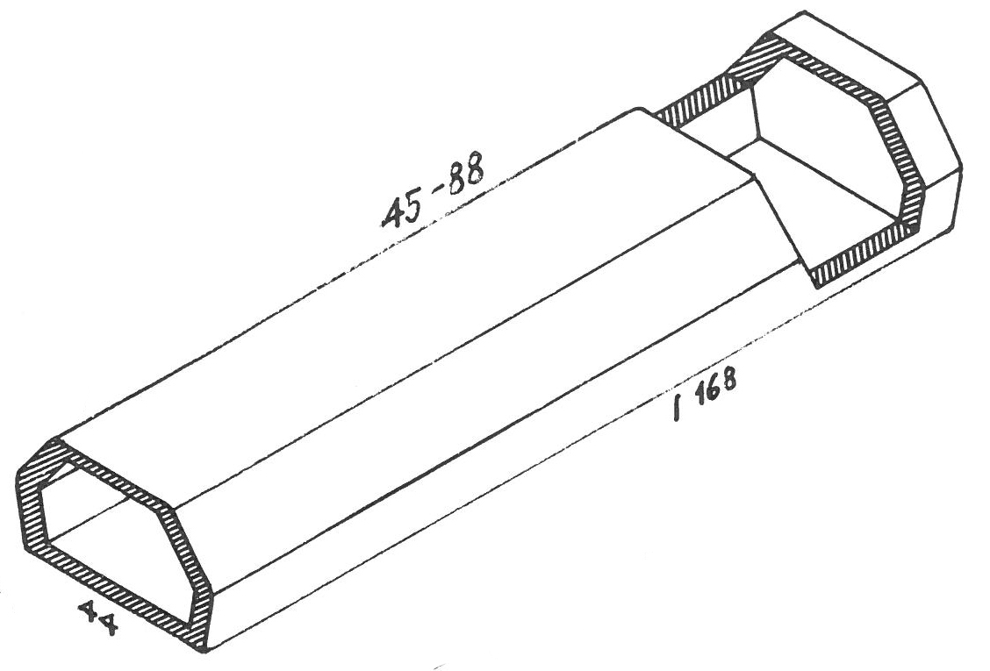
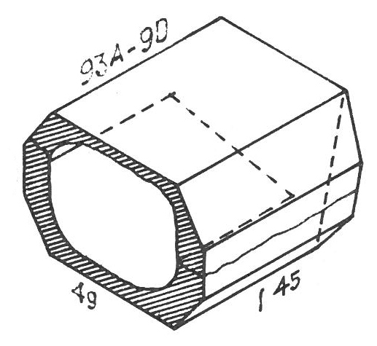
Puutüvest õõnestatud künakirstude väliskuju on varieeruv – on tüve kuju järgivaid pakutaolisi kui ka hoolikalt viimistletud välispinnaga kirste, kujult 5-8 tahulised (Joonis 1; 2) . Künakirste iseloomustavad paksud otsad (3-5 korda paksemad kui küljed või põhi) ja ühtlane süvis. Kirstud on pealt suletavad ja koosnevad enamasti kahest puutüve lõhestamisel saadud poolmikust, mis on kas puu toimet järgiva või puhta lõhestuspinnaga, et hiljem oleks neid parem üksteisega liita. Üksikutel kirstudel võis katteks olla ka vaid laud (Tiirmaa, 1997).
Joonis 2. 8-tahuline künakirst (Tiirmaa, 1997)
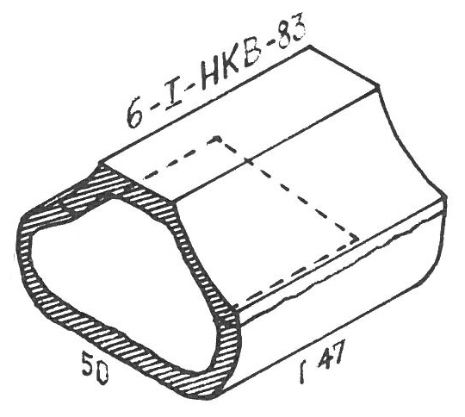
Puutüvest õõnestatud kirstude seas võiks eristada kolme tüüpi:
- Künakirstud – lõhestatud puupakust ruhetaolised kirstud (Joonis 3). Kaaned võivad olla lamedad, ümarad, katuselaadsed või mitmetahulised (3-5 tahku), alaosa ümar või mitmetahuline.
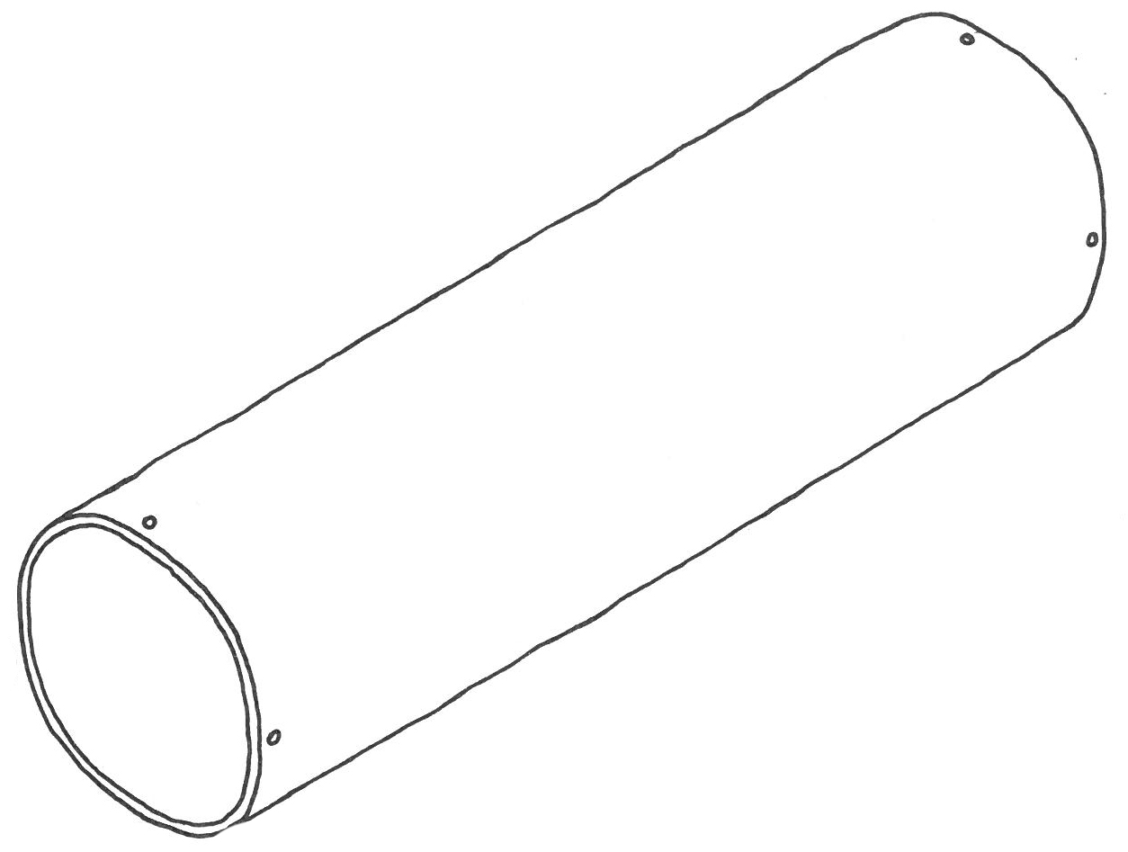
Joonis 3. Künakirst
(Tiirmaa, 1997)
- Pakk-kirstud – lõhestamata puupakust õõnestatud ümarad kirstud. Pakk on õõnsaks raiutud otstest (Joonis 2;4).

- Sarkofaag-kirstud – kahest sarnasest poolmikust koosnevad, päitsi ja jalutsi osas ahenevad kirstud, mille süvis järgib surnu kehakuju (Joonis 5).
Joonis 4. Pakk-kirst (Tiirmaa, 1997)

Künakirstude kõrval on Kagu-Eestis tuntud veel ühte omalaadset kirstutüüpi – puutüvest õõnestatud kirst, mille lahtised otsad on suletud pulkadega, kinnitatud laua tükkide abil (Joonis 4). Huvitav leid on ka Põhja-Lätist 1770. - 80.aastast pärinev puutüvest sarkofaag (Joonis 5), mille juurde käib kirstu saamisloo järgnev kirjeldus:
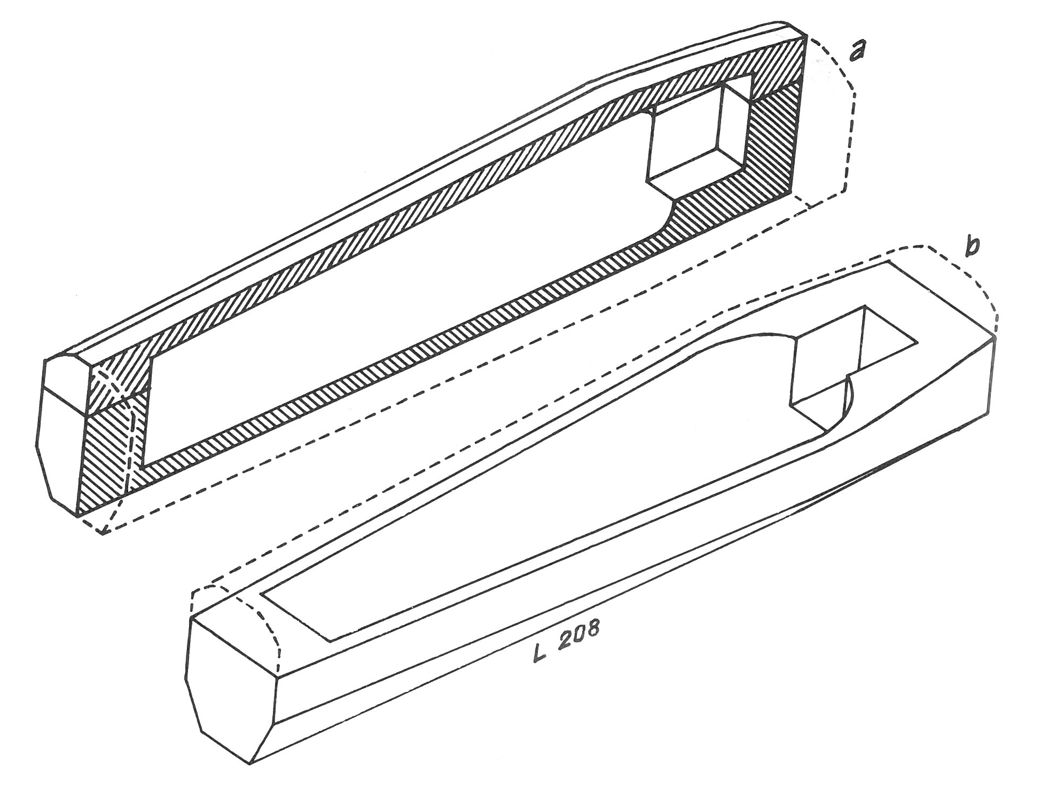
Peaõnarusega kirst pärineb Linaju talust, kus pere ja selle esivanemad juba ligi 200 aastat on elanud. Peremehe vanaisale olla kirst valmis raiutud 18.sajandi lõpul, kuid et ühte otsa olla suvega kuivanud lõhe, ei sobivat see matmisel kasutada. Tehti uus kirst, lõhkine jäi aga seisma. Säilinud kirst oli valmistatud suure läbimõõduga männitüvest. Kirstu tegemiseks valiti soovitud kirstu pikkusest pikem männipakk, mis veeti koju ning asuti seda kirve, raiumiskõpla ja peitliga töötlema. Palk lõhestati nii, et alaosa jäi paksem ja kaaneosa õhem. Lõhestuspinda ei töödeldud, nii sai kirstu hiljem paremini sulgeda ning see moodustas terviku. Õnaruse raiumiseks võeti inimese täpsed mõõdud nööriga, millesse tehti sõlmed. Süvend pidi täpselt vastama inimese kehakujule, et lahkunul oleks soe ja kindel. Söega joonistati alumisele pakupoolmikule süvise kontuur, mille järgi asuti pakku süvendama. Päitsi ja jalutsiosa raiuti püstiseks, küljed aga kumeraks vastavalt paku kujule. Pärast süvise valmistamist piiritleti selle kontuur uuesti söega, asetati alumine poolmik kaanepoolmikule ning tugevalt peale istudes võeti söekontuurist kaanele jälg. Seejärel õõnestati ka kaas, ainult väiksema süvisega. Nüüd seoti poolmikud kokku ning alustati välispindade töötlemist. Kirstu otsad raiuti peenemaks ning anti kirstule üldiselt ebakorrapärane silinderjas kuju. Põhja jaoks tahuti 15 cm laiune alus, et kirst seisaks püsti. Välispinnal olid töötlemisjäljed selgesti näha. Matuseks kasutati täiesti kuiva kirstu, mida kuivatati suvel tuules ja päikeses ning talvel köetud rehes. Valmis kirst võis aastaid seista. Kirst kaeti seest kasetohuga, mille peale asetati linane lina, millele puistati humalaid. Kaas kinnitati pikkade sepanaelte või puupulkadega, mõnikord seoti nööri, niine või vitstega (Tiirmaa, 1997).
Joonis 5. Sarkofaag-kirst Linaju talust (Tiirmaa, 1997)
Puutüvest õõnestatud kirstud ei ole eriti materjalisäästlikud, mistõttu pole võimatu, et üleminekut puutüvest tehtud kirstudelt kastkirstudele võis tingida kirstuks sobilike põlispuude nappus. Lätis hinnati kõrgelt puupakust kirste, kuid 18.sajandi teisel poolel ja 19.sajandi alguses oldi nende kasutamise vastu. Venemaal ulatuslike künakirstude kasutamine keelati 1880.aastaks. Ilmselt oli keelustamise põhjuseks vajadus säästlikumalt kasutada asukate ümbrust ja haruldasemaks muutuvaid jämedaid puid (Tiirmaa, 1997). Ka Eestis olla pakk-kirstude kasutusaeg siis, kui oli veel palju jämedaid puid. Lapsi maeti ka hilisemalt puutüvest kirstu, kuna polnud vajadust jämeda tüve järele (Manninen, 1924).

Kastkirste oli leidudelt kõige arvukamalt. Need olid valmistatud paksemast kirvega tahutud plankudest paksusega 4-7 cm või puutüve kiiludega lõhestamisel saadud silumata ja ebaühtlase paksusega kisklaudadest paksusega 0,5-3,5 cm (Tiirmaa, 1997).

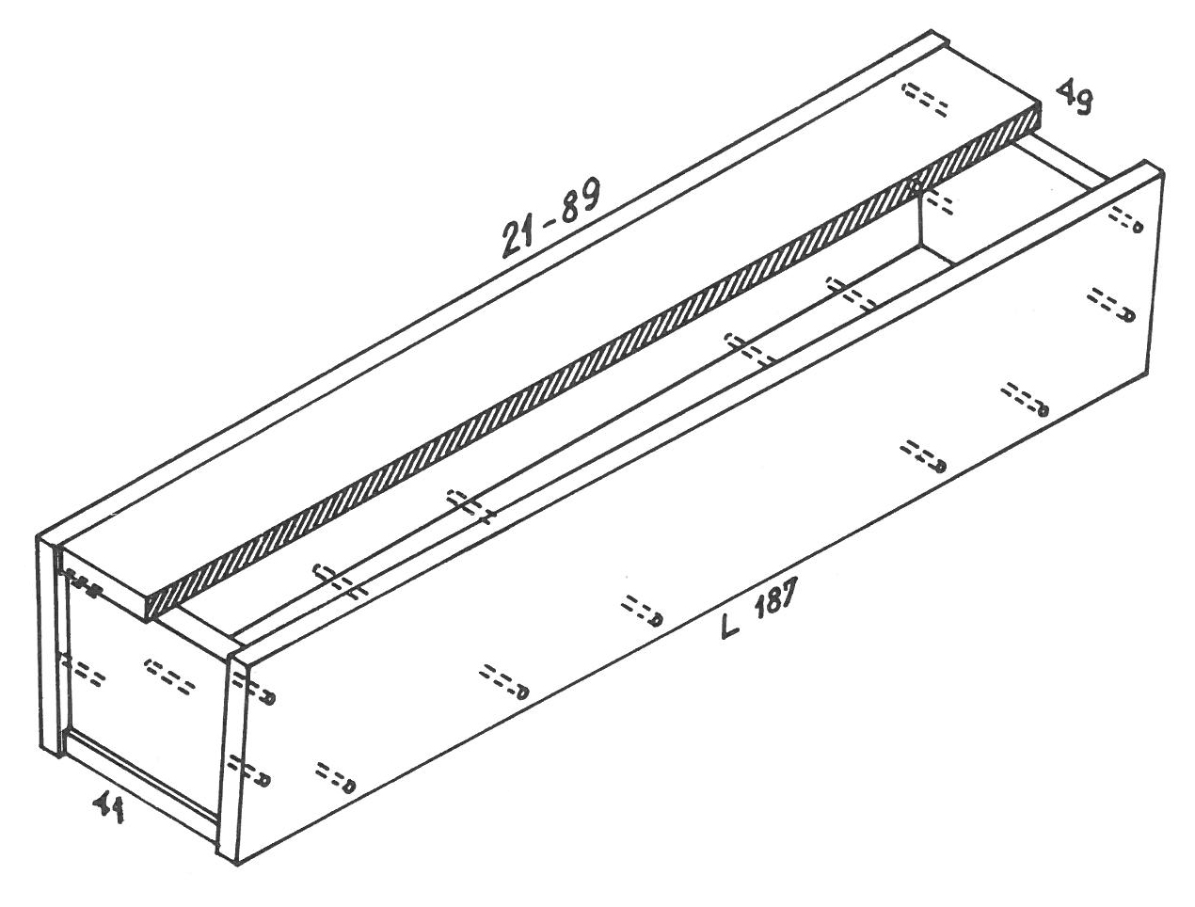
Kaane kuju järgi võib kirstusid jagada kolme alarühma:
- Lameda kaanega kastkirstud (Joonis 6).
- Katuselaadse kaanega kastkirstud (Joonis 7).
- Kumera kaanega kastkirst
(Joonis 8).
Joonis 6. Lameda kaanega kastkirst
(Tiirmaa, 1997)
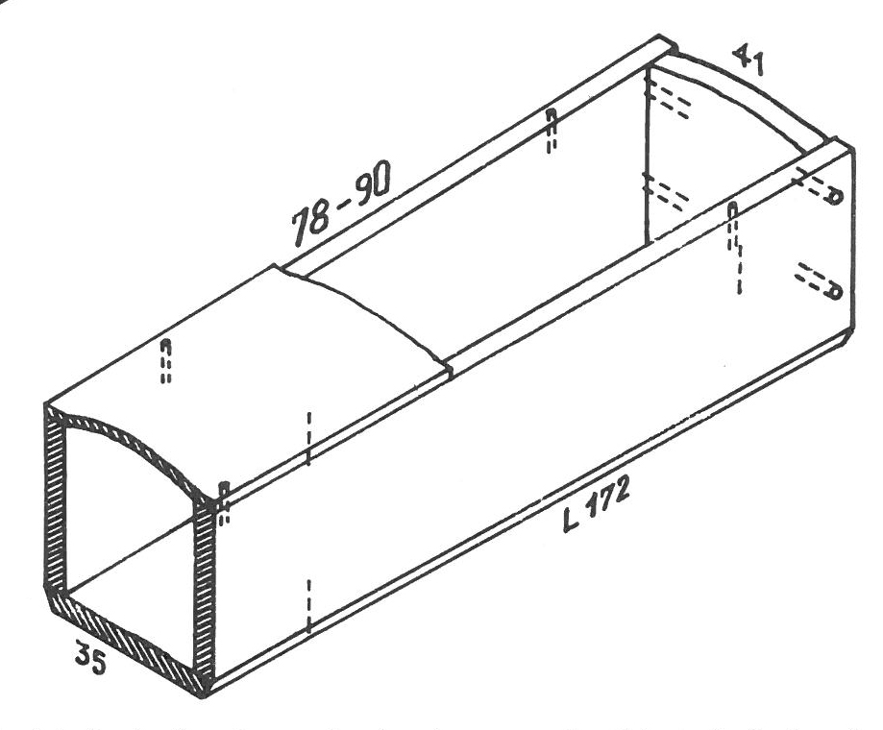
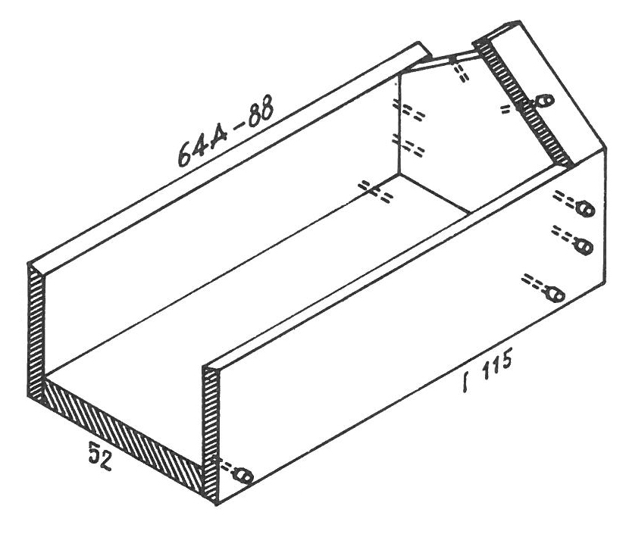

Joonis 7. Katuselaadse kaanega kastkirst
(Tiirmaa, 1997)
Joonis 8. Kumera kaanega kastkirst
(Tiirmaa, 1997)
Põhikonstruktsiooni järgi võib kastkirstud jaotada samuti kolme alarühma:
- Külgkandjatega kirstud: otsad, põhi ja kaas kinnituvad külgedele (Joonis 9).
- Otskandjatega kirstud: põhi, kaas ja küljed kinnituvad otstele (Joonis10).
- Põhjale üles ehitatud kirstud: otsad ja küljed kinnituvad põhja külge (Joonis 11) .
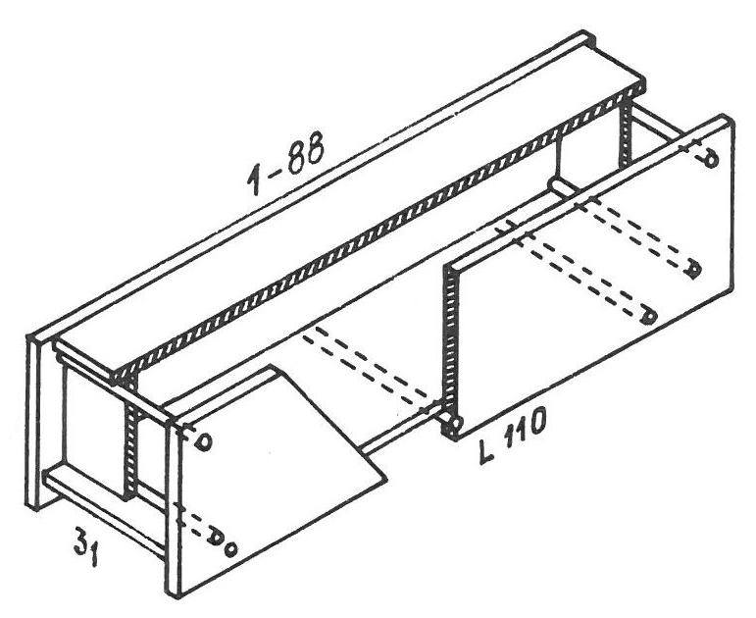
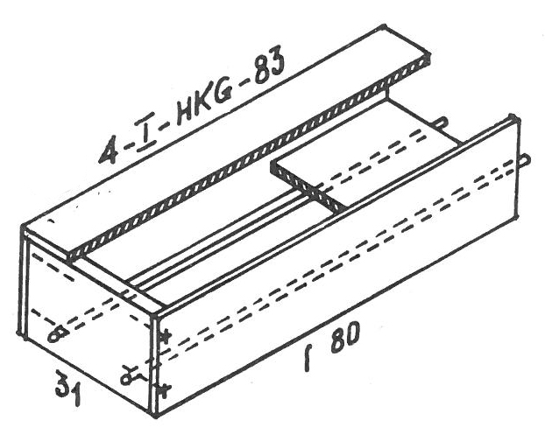
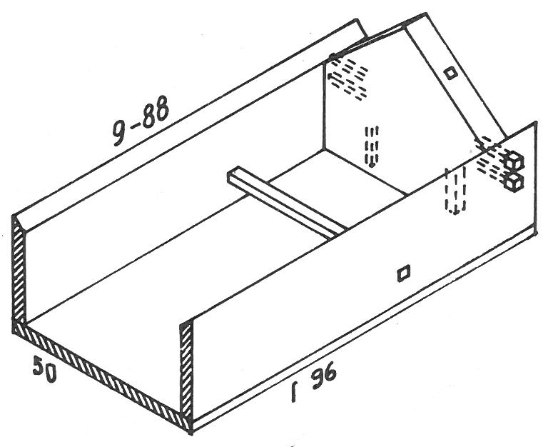
Joonis 11. Põhjale ehitatud kirst
(Tiirmaa, 1997)
Joonis 9. Külgkandjatega kirst
(Tiirmaa, 1997)
Joonis 10. Otskandjatega kirst
(Tiirmaa, 1997)
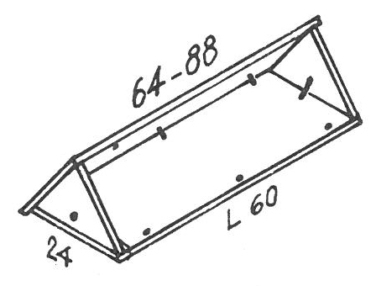
Kastkirstudele sarnase konstruktsiooniga on ka üks ainulaadne kolmnurkse ristlõikega laudkirst (Joonis 12).

Joonis 12. Kolmnurkne kirst (Tiirmaa, 1997)

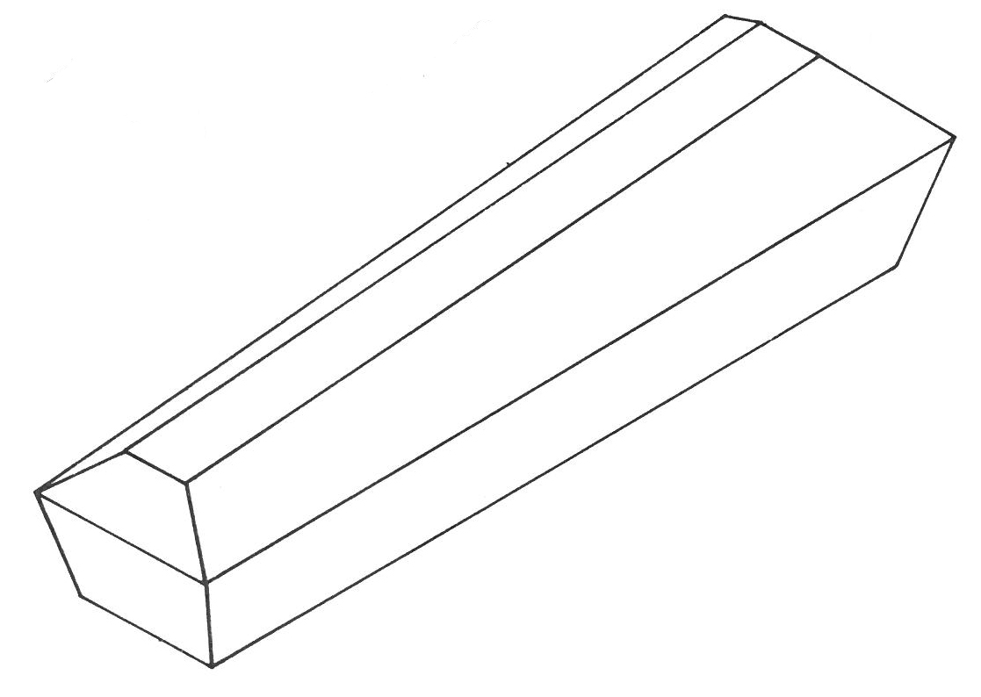
Laudadest kirstud olid 19.sajandil - 20.sajandi alguseni Eestis kõige levinumaks kirstutüübiks. Millal on Eestis kasutusele tulnud tänapäeval üldlevinud kirstutüüp (Joonis 13), selle kohta andmed puuduvad (Tiirmaa, 1997).
Joonis 13. Kastkirst, levinum kirstutüüp
(Tiirmaa, 1997)
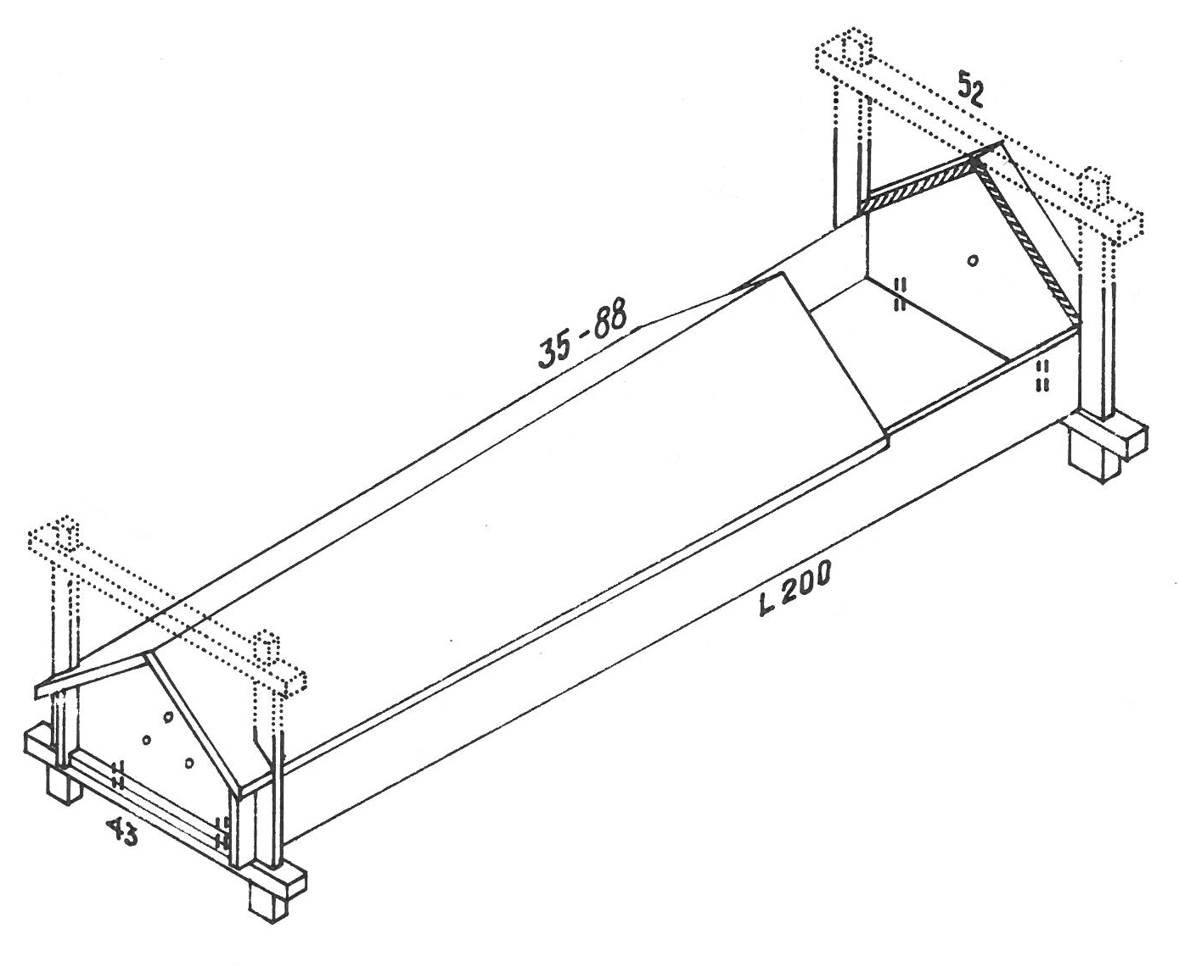
Raamkirstud kujutavad endast lameda või katuskaanega laudkaste, mida hoiavad koos puhtalt töödeldud saledad raamid. Raami moodustavad jalaga postid või pulgad, mida altpoolt ühendab põõn ja ülalt sõlgpuu (Joonis 14) (Tiirmaa, 1997).
Joonis 14. Raamkirst
(Tiirmaa, 1997)

Münnichite perekonnakabel
1988.aastal avati seoses Tartu Jaani kiriku restaureerimistöödega Lüübeki kabelis asunud von Münnichite perekonna hauakamber, kust leiti viis baroksete metallkaunistustega tammepuidust puusärki. Vaid üks sark, mis kuulus 1761.aastal maetud Christian Wilhelm von Münnichi abikaasa Paruness Anna Elisabeth von Münnichile (Joonis 47), oli säilinud sedavõrd, et oli võimalik selle taastamine ja hiljem eksponeerimine. Rikkalike plii-tina sulamist ehisdetailidega sark on valmistatud 1747.aastal Lübeckis. Materjalidena on kasutatud tammepuitu, tinasulamit, rauda, pronksi ja siidi. Esines kullatist, hõbetist ja polükroomiat pinnakatetena. Paljude erinevate materjalide tõttu oli konserveerimisprotsess väga keerukas ja nõudis põhjalikku metoodika väljatöötamist (Peets, Peets 2002).
Antud kirstu konserveerimistööde käigus säilinud puidust osad ja metallkaunistused monteeriti orgaanilisest klaasist karkassile tsingitud rauast kirurgiliste naelkruvide abil. Sarga konstruktsioon pandi toetuma kroomitud terastorudest jalgadele, et vältida raskuse kandumist originaal detailidele. Kirstu konserveerimist teostati kahes osas, kuna ilmnesid niiskustaseme kõikumisest tingitud puuosade deformeerumine ja pragunemine. Algselt konserveerimata jäetud metallkaunistuste seisund halvenes ning esines tinakatkuks kutsutud kahjustust. Puitu tugevdati hiljem nõrga Paraloid B-72 atsetoonilahusega, sama lahust kasutati ka kullatise kinnitamisel (Peets, Peets 2002).
Puusärgi kaunistamisel on rõhku pandud piiblile. Mõlemal pool külgedel asetsevad salmid ja evangeliste sümboliseerivad loomad – kotkas, lõvi ja tiivuline ingel. Kirstu külgedel asetseb polükroomne perekonnavapp, krooni- ja putode kujutisi ning taimornameti. Külgedel on kokku kaheksa rauast sepistatud käepidet. Jalgade motiivina on kasutatud küüniste haardes kuuli. Kaane peatsis on metallist padi, mille lohkus pinnal on pealuu. Kaane keskne element on ristikujul asetsev krutsifiks, mis on kaetud lehthõbedaga. Kaunistuste kullatud osadel on kasutatud kuldvärvi, tõenäoliselt valmistatud kuldhelvestest linaseemneõlis ja hõbetamisel on kasutatud hõbefooliumit (Peets, Peets, 2002).
Ingli mõiste tuleneb ladinakeelsest sõnast angelus, mis tähendab Jumala saadikut või vahendajat Jumala ja inimese vahel. Arvati, et ingel kaitseb inimest mitmesuguste hädade eest ja on tema eestkostjaks Jumala juures. Samuti valvab ta hauda ja saadab tema hinge taevasse. Tiivuliste inglipeade kujutis hakkas rohkem levima alates 12.sajandist (Viljus, 2010). Tiivad on jumaliku missiooni sümbol, mistõttu on ingleid kujutatud tiivulistena. Tiibadega kujutati ka nelja evangelisti võrdkujusid - Püha Markuse lõvi, Püha Luuka härga, Püha Matteuse inimest ja Püha Johannese kotkast (Kõrver, 2013).

Teiste kirstude puit oli pehkinud, katteriie säilinud vaid osaliselt ning metalldetailid lahti tulnud. Säilinud ehisdetailid kujutavad kahte erinevat tüüpi lambrekääne :
- Kaheksa lambrekääni südamikus on Christian Wilhelmi nimetähtedega põimik ’’CW’’, millest mõlemal pool on ingel, kes hoiab monogrammi kohal krooni. Lambrekääni ülaosa ja külgi ääristab draperii , alumist serva ehivad akantused, taimornament ning rokokoo stiilis teokarbi motiiv voluutidega (Joonis 49).

- Seitse lambrekääni sarnanevad oma ülesehituses eelmistega. Tõenäoliselt oli ka nende ehisdetailide südamikus monogramm ’’BvM’’, mis võis kuuluda Burkhard Cristopher von Münnichile.
Lambrekään on barokiajastul populaarseks saanud kaunistuselement. Siinkohal võib paralleele leida ka heraldikas – mantlit või telki matkivas märgistuses, mis on samuti kaunistatud narmaste, tuttide või langeva kangaga. Mantli ja telgi jäljendamine pidi sümboliseerima taevalaotust, mis on üle maiste ja taevaste võimude. Monarhi mantel aga viitab võidukatele sõjakäikudele, kus elati telkides. Selline märkide põimumine raskendab ehisdetailide sümboolika mõistmist ja interpreteerimist (Viljus, 2010).
Säilinud oli veel kahes suuruses ingleid, mille motiiv kajastus ka kirstu käepidemetel. Leiti ka messingplekist epitaaf (Joonis 48), millel oli vaevumärgatav tekst ääristatud taimornamendiga. Lisaks nimetatule oli säilinud erinevaid fragmente kirstude ehisdetailidest ja rauast kruvisid, millega käepidemed olid kinnitatud sarkade külge. Ehisdetailide pind oli rohekas, mis lubas aimata vaseühendeid materjalis. Kohati oli näha kollakat kattekihti ja mõnel juhul hõbetist (Viljus, 2010).
Stiililiste tunnetuste põhjal võib Münnichite suguvõsale kuulunud ehisdetaile paigutada hilisbaroki ajastusse, kus ilmnevad rokokoo mõjutused. Kirstukaunistused kujutatud elementidega määratlesid nii lahkunu staatust, ühiskondlikku positsiooni kui ka uskumusi. Ehisdetailidel läbiviidud põhjalikel materjaliuuringutel põhinedes kasutati väljatöödatud kombineeritud konserveerimismetoodikat. Samuti sai uuringute tulemusel teha järeldusi ehisdetailide valmistamistehnoloogia kohta. Teadaolevalt ei ole nii põhjalikke materjaliuuringuid kirstukaunistuste põhjal rohkem tehtud (Viljus, 2010).

Telleri kabeli puusärgid Vana-Jaani kalmistult
Telleri kabelis, idaosa keskel, asus terviklikult säilinud kahe meetri pikkune kirst, mis oli valmistatud puidust ning selle sees oli metallist ,arvatavasti tsingist, tugevalt korrodeerunud sisemine kirst. Kirstu kaas oli kirstu külge kinnitatud vasesulamist kruvidega. Mõlemal pool kirstu külgedel oli kolm rauast käepidet. Kaane osal oli säilinud hõbedane läikiv värvikiht. Ka leidus kaanel jäänuseid orgaanilisest ainest (paber, nahk) lehekujulisi kaunistusi. Kirdenurgast leiti terviklik kaanega kaetud kirst, hävinenud peapoolse osaga. Kaanel lebas rauast krutsifiks (TM A 253:20), külgedel oli neli rauast käepidet. Rauast kandekäepidemeid avastati kahe kirstu juurest. Kabeli ja matustega seonduvad ka kaks messingist küünlajala katket (Tvauri, Malve, 2017).
Kirstu põhjad olid enamusel juhtudel seestpoolt kaetud tõrvaga, millel oli höövlilaastude kiht. Mitmetel kirstulaudadel oli siseküljel punase kirjalaki tilkasid, millega nähtavasti oli laudade külge kinnitatud sisepinda katnud tekstiil. Osa kirstudest aga uurimiseks ei võetud (Tvauri, Malve, 2017).
Puusärkidest enamus, mis leidudena konserveerimisele toodi, olid lapse kirstud, mis on valmistatud kuuse- või männilaudadest. Konstruktsiooni lahenduselt, kirstu osade profileeritud pinna ja polükroomsete pindade puhul võib arvata, et tegemist on sama puusärgiäri või meistri poolt tehtud töödega samale suguvõsale.
Kirstutüüp on kõikidel vaadeldud kirstudel sama – konstruktsioonilt ja kujult on tegu kastkirstudega, valmistatud höövellaudadest, jalutsi osa suunas ahenev, kaldus kolmnurkse katuseharja meenutava kaanega, millel tipulaud ulatub katuse servadest üle. Kirstud on põhjale üles ehitatud, kus otsa- ja küljelauad toetuvad põhjale. Kõik kirstu osad on omavahel ühendatud puidust, samuti okaspuust, käsitsi valmistatud tüübelpunnidega, kutsutud ka salapulkadeks (Manninen, 1924), mis on puitu kinnitatud detaili pealispinnalt. Puidu pinnad on peene profileeringuga, teostatud tõenäoliselt profiilhöövliga, ning mida järgivad ka pinnalt paistvad tüüblid. Enamus kirstu jalgadest on treitud, ühe paksendiga jala keskel, mis erinesid peamiselt ainult mõõtmete poolest (Joonis 51). Üks säilinud jalg oli teistest erinev – meenutas kulli jalga, mille küüniste haardes on palli meenutav ümar ese (Joonis 53). Ka mõõtmetelt oli ta teistest suurem ning ühtlaselt jämedam. Kuna oletatavalt on kabelisse maetud vähemalt kahe suguvõsa perekonnaliikmed, siis suure tõenäosusega on jalg valmistatud teise meistri poolt.

Metallehised
Hauakambrist toodi leidudena konserveerimisele enamus kirstude metallkaunistused ja nende katked. Vaadeldud lastekirstude küljes metallehiseid ei olnud või on need ümberpaiskamise käigus lahti tulnud. Osa kirstukaunistustest on valmistatud arvatavasti metallplekist, mis võib sisaldada vaske, järeldades rohekas-sinise värvuse tõttu korrodeerunud pinnal. Osa leidudest on kulla värvusega ja osa hõbedasega.
Kõige paremini säilinud näide on kuldse värvusega epitaaf Maria Elisabeth Telleri nime ning sünni- ja surmadaatumiga. Ülejäänud kaunistused pole loetavad või kannavad tekstina piiblisalme. Kõnealust kaunistust ehib ülaosas perekonna vapp, mille mõlemal küljel asetseb tiibadega ingel. Ehise südamik on kaheksa tahuline, mida raamib akantust meenutav taimornamet (Joonis 52).
Teised piiblisalmidega epitaafid olid samuti ääristatud taimornamendiga. Ühel äratuntavad tammetõrud ja tamme lehed, mille ülaosas on karikas ümbritsetud taime lehtedega. Teistel võib arvata taimemotiivina kasutatud roosiõit lehtedega ning samuti akantust. Ühe ehise tippu kaunistab pealuu sümbol. Pealuud läbistab delfiini kujutis ning pealuust alla jäävad ristatud mõõgad suunaga kaunistuse südamiku poole. Mõõkasid oli kujutatud veel ühel ehisel, mille ülaosas võis olla samuti pealuu. Ühel kaunistusel oli sümbolina kasutatud südant.

Polükroomia
Telleri kabeli kirstude katked on kohati väga hästi säilinud ning alles on väliskülgi kattev värvikiht, mis on põhiliselt monokroomne helesinine või hall. Lastekirstud on erinevalt täiskasvanute kirstudest kaunistatud mitmevärviliste lillemotiivide ja taimse ornamendiga. Väljakaevamiste fotodel oli näha ka erksat sügavsiniseks värvitud kirstu detaile ning tibukollases toonis katkeid. Sinine on Eesti usundis haiguse, surma, lootuse ja unistuste värv, samuti vihjab kristlusele. Leina, põrmu, ihu surma ja hinge surematuse sümboliks on hall (Kõiva).
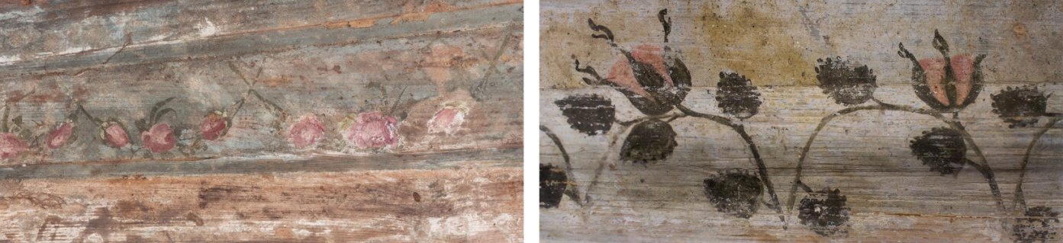
Kolmel kirstul oli maalinguna roosimotiiv koos lehtedega helesinisel taustal. Üheks näiteks on lõputööna konserveeritav inimku puusärk, heleroosade väikeste suletud roosinuppudega maaling. Teisel kirstul on avatud ja õitsvate, roosade roosidega ornament (Joonis 15). Kolmanda kirstu katketel on alles rohkem lehemotiivi, kuid samuti on ära tuntav roosinupp. Lillede keel sai populaarseks Inglismaal 1800.aastatel kõrgema klassi rahva seas Victoria ajastul. Roosi levinum tähendus on armastus. Roosid võivad kanda erinevaid tähendusi olenevalt lillede arvust, asetusest, olekust või värvist. Roosa roos sümboliseerib esimest armastust, armastust esimesest silmapilgust, tagasihoidlikkust, kaastunnet, graatsiat, süütust või emalikku armastust. Roosi suletud kroonlehtedega õienuppu on kasutatud sümboliseerimaks uut algust, rahu ja tervenemist, õitsev lill aga kasvu ja saavutusi ning läbielatud rõõmsaid sündmusi (Floriography...). Kristluses on roosi sümbol omistatud Neitsi Maarjale. Legendi kohaselt kutsutake püha neitsit okasteta roosiks, roosipärg aga viitab taevalikkusele ja õndsusesse jõudmist (Kõrver, 2013).
Joonis 15. Roosi motiiv. Avatud õitega roosinupud (ERM); suletud kroonlehtedega roosinupud (autor).
Teise motiivina oli mitmetel kirstudel meelespea õisi. Neid esines roosinuppudest rohkem. Sinakates toonides meelespea õied on maalitud kas puhtale puidu pinnale, või on taustaks samuti helesinine värv (Joonis 50). Meelespeade tähendus lilledekeeles on surematu armastus, mälestus, lojaalsus ning peamine – ära mind unusta (The Forget...).
Värvidena on arvatavasti kasutatud liimvärvi. Liimvärv sisaldab loomse (kondiliim või jänesenaha liim) või taimse (tärklis, kohupiim, metüültselluloos) päritoluga liimainet. Liimvärvid on veega segatavad ja vees lahustuvad värvid, mis võivad sisaldada täiteainena kipsi, kriiti, kaoliini (valge savi), talki, soodat, kaseiinpulbrit ja boraxit. Värvainena lisatakse segule peeneks uhmerdatud pigment. Liimvärvid on difusiivsed ja sobivad hästi hingavate materjalide katmiseks nagu puit. Värvi püsivus sõltub eseme hoiustamistingimustest – liigne niiskus lahustab liimvärvist liimainet välja, mille tõttu on liimvärvi põhine polükroomne pind märgmenetlusel kergesti eemalduv. Seda seetõttu, et värv puidu pinnal on väga õrn ja kergesti eemalduv nii vee, kui ka keemiliste lahustega (Kivi, 2013).

Barclay de Tolly Mausoleum Jõgevestes
Vürst Michael Andreas Barclay de Tolly oli Šotimaa juurtega vene väejuht, kes asus 17.sajandl elama Riiga. 1791. aastal abiellus ta Helene Auguste Eleonore von Smitteniga, kes päris oma vennalt Jõgeveste rüütlimõisa. Perekonna seotus Jõgevestega oli aga väike, kuna vürst veetis suurema osa oma elust lahinguväljal. Mõisat kasutati peamiselt lühiajalise puhkuspaigana (Peets, 2002).
M. A. Barclay de Tolly suri Ida-Preisimaal ja maeti algselt Riiga. Aleksander I soovis Barclay matta Sankt Peterburgi Kaasani katedraali, kuhu olid maetud sõjakangelased. Abikaasa soovil maeti väejuht hoopis Jõgevestesse, kuhu lasti 1823.aastal ehitada mausooleumihoone. Hoone keldrisse on maetud ka abikaasa Helene Auguste. Nende poeg on maetud mausoleumi kõrvale raudaeda (Peets, 2002).
1997. aastal toimusid mausoleumihoone sise- ja väliehitustööd, hauakambri remont ning sealjuures nähti vajadust sarkade konserveerimiseks. M. A. Barclay de Tolly puusärk on tammepuidust, kaetud tumepruuni siidsametiga, kaunistatud brokaatnarmaste ja ilututtidega. Kirstu juurde kuulus 18 kullatud amalgaam vaskdetailidega kaunistust, sealhulgas kaks epitaafi. Sargal on kuus tammepuidust nikerdatud lehtkullaga jalga ja kaanel raudristile kinnitatud kullatud kristuse kuju. Kirstu keskosas paikneb metallvöö ning metalldetailid on kaetud kollaka läbipaistva kattelakiga. H. A. E Barclay de Tolly sark on kaetud tumesinise sametiga, millele on kinnitatud 14 hõbetatud vaskset metallkaunistust, sealhulgas kaks epitaafi. Kirstul on kuus nikerdatud ja hõbelehtedega kaetud jalga ja kuus metallist käepidet. Kirstukaanel on samuti kristuse kuju ning metallpanused kaetud kollase kattelakiga (Peets, 2002).
Hauakambris oli säilinud kolm pärga – ovaalse kujuga raudvõrud, mille külge on kinnitatud raudplekist rohekaskollase õlivärviga kaetud tamme- ja loorberipuu metallist lehed ja portselanlilled (Peets, 2002).

Wassermannide erahauakabel Hargla kalmistul Valgamaal
Kabel on ehitatud 1781.aastal ning seal puhkab Laanemetsa mõisniku leitnant Johann von Wassermanni perekond, kuid teda ennast pole sinna maetud. Maetute hulgas on leitnandi abikaasa Anna Helena ja perekonna kuus täiskasvanud last ja kaks imikut (KMRR, 23264).
1935.aastal võeti Hargla hauakabel muinsuskaitse alla ja 1939.aastal alustati hoone remondiga, kuid plaanid nurjusid Nõukogude Liidu okupeerimisega. Taasiseseisvunud Eesti Vabariigi 1996.aastal hakati hauakabelit uuesti korda tegema. Lisaks hoone remonditöödele konserveeriti ka krüptis olnud sargad. Kabeli maa-aluses ruumis paikneb üheksa surnukirstu, milles olid mumifitseerunud kehad (Peets, Samma, 2002).
Üle kahesaja aasta vanuste säilmete suhteliselt hea ja pikaajaline säilivus lubab oletada lahkunute palsameerimise viisiks kirstu täitmist humalatega ning kirstu õhukindel sulgemine. Osades kirstudes on säilinud padjad, mis on täidetud taimede lehtede ja õitega. Keldriruumi liivane pinnas ja hoone seintesse rajatud ventilatsioonilõõrid on taganud ruumis madala ja ühtlase temperatuuri (Peets, Samma, 2002). Mumifitseerunud inimsäilmete näiteid Eestis leidub veelgi. Väike-Maarja kirikus olnud lapse muumia, mis kuivas ruumis ei hävinenud. Lapse pea olevat täidetud taimedega, seljas surikleit ning ohvitseri kindad (Brotze, 2006).
Kirstud olid kahekordsed, mis hoidsid ära säilmete kokkupuute värske õhuga. Kirstude materjalina valmistamisel on kasutatud okaspuitu ning kahe väikelapse kirstul tammepuitu. Põhja- ja kaanelauad tüübelühendustega, enamuses profileeritud välispindadega ning lihtsate puujalgadega (Joonis 54). Puusärgid kaetud pruunist sametist katteriidega, kinnitatud naeltega. Sisemuses täitematerjaliks puidulaastud ning linane voodririie. Ruumi puhastamisel rämpsust leiti üksikdetaile kirstulaudadest ja jalgadest, mõned metalli-ja tekstiilide fragmendid. Tööde käigus avastati ka esialgu märkamatuks jäänud väikelapse luustik ja kirstukatked (üheksas põrm) (Peets, Samma, 2002).
Konserveerimise käigus kirstud puhastati, pehastunud puitosad vahetati uute vastu, tüübelühendused tugevdati ja vajadusel uuendati. Puuduvad kirstujalad valmistati originaalide järgi. Uusi puitosasid viimistlusmaterjalidega ei töödeldud. Põhjalauad tugevdati ning säilinud kattetekstiilid pandi kaanepuidule konserveerimisjärgselt tagasi. Kirstud täideti laastuga ja vooderdati linase kangaga (Peets, Samma, 2002).

Clotdi kabeli leiud Niguliste kirikus Tallinnas
Liivimaa muumia – 1702.aastal kanti Tallinna Niguliste kirikusse lihtne puusärk, milles lebas hertsog Charles Eugene de Croy, Vene keisririigi teisena feldmarssaliks saanud väejuhi surnukeha. Lahkunu armastas hasartmänge ning surres olid tal suured võlad. Võlausaldajad keelasid lahkunu matmise, kuni sugulased võla tasuvad. Keha asetati kabelisse ning jäeti ootele rohkem kui sajaks aastaks. 18.sajandi lõpul leiti, et surnu oli kivikõvaks kuivanud. Mumifitseerumise põhjust ei tuvastatud. Olgugi, et tegu oli kõrge auastmega isikuga, ei olnud tema sark kirjelduste põhjal sugugi rikkalike kaunistustega, nagu olla kõrgemal klassil kombeks, seda ilmselt lahkunu suurte võlgade tõttu. Sark oli lihtne ja tammepuidust, mida kattis veel saja aasta möödudes räbaldunud must sametine kangas. 1819.aastal paigutati hertsog klaaskaanega puusärki ning kirst varustati vastava pealiskirjaga. Alles 1879.aastal sängitati surnukeha Clodti kabeli krüpti. 1979.aastal aga maeti vaene hertsog kiriku taastamise käigus ümber. Kohrutustehnikas baroksed puusärgi kaunistused, mis on kirstule kinnitatud tõenäoliselt hilisema matmise ajal, asuvad Tallinna Linnamuuseumis. (Särg, 2018).
Clodti kabel ehitati 1678.aastal maanõunik Gustav Adolf von Clodti jaoks. Hauakabelist pärinevad mõningad puusärgi kaunistused, ajavahemikus 17.sajandi lõpust 19.sajandi alguseni, ning on hoiul Tallinna Linnamuusseumi kultuuriloolises kogus. Kahjuks ei ole teada, kelle puusärgile antud kaunistused on kuulunud. Leidudena on paar kohrutustehnikas messingist kaunistuselementi, mille pealispind on kaetud tinakihiga. Laiuseks on 5,5 cm ning pikkus varieerub säilinud fragmentidel. Kaunistused on baroksed, akantust meenutava asümeetrilise taimornamendiga, üla-ja alläärel asetseb 1,2 cm laiune kroonidest kujundatud vööt (Joonis 55) (TLM_15243:2-6). Nähtavasti on sellega kaunistatud kirstu detailide servasid. Samuti leidus liturgilisi pressimistehnikas metallplekist kuldseid kaunistusi, kujutamas reljeefset inglipead tiibadega, mis on vastamisi erisuundades nägudega (Joonis 56) (TLM_15244:4-7). Inglipead tiibadega esines veel kõrgreljeefis kuuel kirstu käepidemel, valmistatud rauast ning pealispinnad pronksitud ja kullatud (TLM_16315:10).

PUUSÄRGI KONSERVEERIMINE

Objekti kirjeldus
Konstruktsioonilt ja kujult on tegu baroksete sugemetega kastkirstuga, valmistatud hööveldatud männilaudadest, mille iga detail on valmistatud ühes tükis. Kogu vorm on jalutsi suunas ahenev. Kaas on kolmnurkse katuseharja või viilkatust meenutava kujuga, millel tipulaud ulatub veidi katuse servadest üle. Sark on üles ehitatud põhja lauale, millele toetuvad otsa- ja küljelauad. Kirstu kaane küljed toetuvad omakorda otsadetailidele. Kõik kirstu kinnitused on teostatud väljaspoolt käsitsi valmistatud tüübelpunnidega, esialgselt kandilised punnid, mille kaks vastamisi serva on kumeraks tehtud. Seejärel on puidu pinnad peenelt töödeldud erinevate profiilhöövlitega. Jalad on treitud, tõenäoliselt ainult ühe suurema paksendiga jala keskel. Peatsi poolsed jalad on mõõtmetelt suuremad kui jalutsis olevad jalad, ühtimaks kogu kirstu aheneva konstruktsiooniga laiemast punktist kitsamaks. Kaas on kinnitatud kirstu külge otstest tüüblitega ning igalt küljelt ühe naelaga.
Puidu pinnad on arvatavasti kaetud nõrga liimlahusega, et sulgeda puidu poorid. Seejärel on kantud pinnale helesinine alusvärv, millele on käsitsi maalitud heleroosad roosinupud ja mustjasrohelist värvi looklev roosivarre ornament, mis moodustab justkui kirstu ümbritseva pärja.

Kahjustused
Kirstu kõik säilinud tüübelpunnid on murdunud või osaliselt puudu, mistõttu ei ole võimalik kirstu vaadelda tervikuna (Joonis 23). Kirstul esineb mitmeid kuivamislõhesid. Põhi on murdunud kolmeks osaks. Põhjast puudub ka kaks jalga, üks peatsist ja teine jalutsist. Teised kaks jalga on osaliselt säilinud. Tõenäoliselt puudub paksend jala keskel ning kooniline ots. Kirstu katuse mõlema külje laiem tipp on murdunud, samuti kaane peatsipoolne otsatükk, millel puudub ka 1/3 detailist (Joonis 39). Mõlemad kirstukaane otsatükid on väga haprad niiskuskahjustuse ja mädaniku tõttu (Joonis 26).
Polükroomia on säilinud võrdlemisi hästi, kuigi on väga õrn ja eemaldub kergesti kuiv- ja märgpuhastus proovidel. Sise- ja välispindadel on näha ka seenespooride kasvu (Joonis 24). Polükroomsed pinnad on pulberjad, millel esineb nii irduvat, kui ka katuses värvikihte ning värvi kadu. Enamus pinda katab olmemustus (muld, liiv, kõdu). Tõenäoliselt on värvitud pindasid kahjustanud ka keemilised reaktsioonid pinnasvee ja niiske mullaga, mida näitavad rohked pruunikad laigud objekti pinnal. Kirstu kaane kinnitamiseks kasutatud naelte korrodeerumisest on tingitud ka punakaspruun roostekord.

Teostatud tööd

Uuringud
Enne objekti konserveerimisprotsessi alustamist teostasin hallituse testi. Testi eesmärk oli teha kindlaks aktiivsete hallitusseente olemasolu. Proovi võtmiseks kasutasin Hygicult Y&F purgi sees hoitavaid agarsöötmega ribasid, mida surutakse testi läbiviimiseks õrnalt mõneks sekundiks vastu objekti pinda. Tulemuse saamiseks pidi proovid panema vähemalt viieks ööpäevaks pimedasse sooja ruumi. Proovi võtsin kahest kohast kirstu katuse küljelaua polükroomselt pinnalt. Nädala pärast oli ühele proovile tekkinud hallituskord ning teisele kuu möödudes (Joonis 32). Proovi tulemust võtsin arvesse objekti pindade puhastamisel. Pinnad, mida ei saanud märgpuhastusel vatitikuga kergelt hõõruda lahtise pigmendi tõttu, desinfitseerisin pinnad etanooliga ettevaatlikult vatitikuga rullides.
Seejärel teostasin objekti mikroskoopilise uuringu, kus uurisin objekti polükroomset pinda 100x ja 200x suurendusega. Kirstu peatsipoolselt otsatükilt avastasin kuldset tooni osakesi puidukiudude vahel, kohalt kus kattev värvikiht oli enamjaolt eemaldunud (Joonis 29). Sellest järeldasin, et kulumisjäljed on tekitanud tõenäoliselt kullatise või kulla värvusega metallehis, mis võis kuuluda mõne teise puusärgi juurde, arvestades kulumisjälgede kohta pinnaasetuses. Kulumisjälg ei olnud detaili keskel, vaid veidi kaldu detaili servas.
Teostasin ka mikrolihvi katuse tipuliistu servast pärinevale proovitükile, et vaadelda pinnaviimistluse kihte. Ühe tulemuse põhjal on kahjuks raske väita aluskrundi olemasolu pinnaviimistlus kihtidel, kuna antud kohast võetud proovitükil oli eristatav ainult õhuke kiht värvi, mis on arvatavasti taimse- või loomse sideainega. Värvi pulberja oleku, kerge eemaldumise ning mati pinna tõttu eeldan, et tegu on kaseiinvärviga (Joonis 30).
Proovitüki võtsin üksikutest kanga kiududest kirstu kaane siseküljelt, mida leidus kanga kinnitamiseks kasutatud materjali tilkadel. Selgus, et kirstu vooderdamisel on kasutatud linast kangast, mida sai määratleda X-kujuliste kiudude põhjal kangakiu vaheseinas (Joonis 31). Võimalik, et riiet on töödeldud liimja ainega või pärineb liimjas mass kanga kinnitusvahendist, kuna vesi ei märjanud kiudu vaid jäi tilkadena kiu pinnale.

Polükroomsete pindade uurimiseks käisin pinnapuhastuse järgselt Tartu Ülikooli arheoloogia laboris, kus teostati Röntgenfluorestsents-spektromeeria (XRF) analüüs Ragnar Saage poolt. Kasutatud seadmed võimaldavad usaldusväärselt tuvastada elemente titaanist kuni vismutini (keemiliste elementide perioodilisustabeli järgi). Tegemist on mittedestruktiivse meetodiga ning see annab informatsiooni eseme pinna keemilise koostise kohta. Kuna pigmentide tuvastamiseks puuduvad spektromeetril kalibratsioonid, on tegemist kvalitatiivse meetodiga, mis tähendab, et saab kindlalt väita elemendi esinemist või mitteesinemist. Samas saab võrrelda omavahel eri mõõtmiste spektreid, võimaldes tuvastada näiteks piikide netoväärtust (tabelis Net area), mis annab aimu elementide sisalduse suurusjärkudest, kuigi neid väärtusi ei saa samastada keemilise koostisega. Teostatud sai 6 mõõtmist erinevat tooni värvuste pinnalt (P1, P2, P3, P4, P5 ja P6).
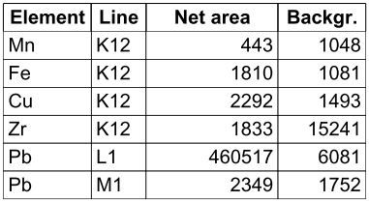
Proov 1 sai tehtud pinnalt, kus eelnevalt olin mikroskoobi all uurides leidnud kuldseid osakesi. Kulla elemente ei tuvastatud, küll aga tuvastas masin plii ühendeid. Võimalik, et metallehis, millest pärinevad kuldsed osakesed ei olnud kaetud ehtsate kullalehtedega või on muu seletus osakeste sattumisel pinnale (Joonis 16).
Joonis 16. P1 – võimalik kullatis
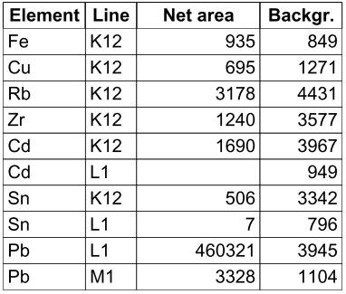
Proov 2 võeti ainult helesinist värvi sisaldavalt polükroomselt pinnalt, et kontrollida, kas plii ühendid on sattunud kokkupuutel metallist kaunistusega. Selgus, et plii sisaldus oli ka helesinise värvi pinnal kõige suurem (Joonis 17).
Proovides esines läbivalt kõige arvukamalt plii elemente. Sellest võib järeldada, et helesinise värvuse saamiseks on kasutatud on pliivalget ja tuvastamata sinist pigmenti. Proov näitas ka vähesel määral vase ja raua olemasolu, mistõttu võib tegu olla mitme pigmendi seguga sinise värvi puhul, kuid elementide arv oli liiga väike täpsemate järelduste tegemiseks. Pliivalget on kasutatud sajandeid paljude maalide loomisel. On täheldatud, et see pigment võib teatud tingimustel aja jooksul tumeneda. Põhjuseks võib olla pigmendi komponentide reageerimine õhus lenduvate ühendite või oksüdeerumine mikroorganismide tõttu. Pliivalge on pulberkujul mürgine, kasutatud rohkem õlivärvides kuni 19.sajandini (Lead...). Kriiti või kipsi on kasutatud arvatavasti värvis täiteainena. Kehva kattevõime tõttu neid üksikult valge värvina ei kasutata.
Joonis 17. P2 – helesinine värv
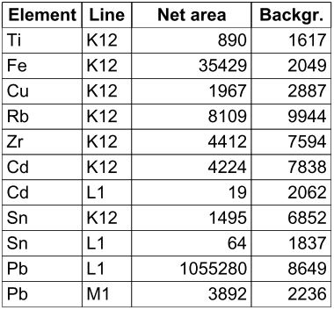
Proov 3 oli teostatud pinnalt, kus esines mustjasrohelist pigmenti roosilehtede maalimiseks. Tulemusena esines lisaks plii ühenditele ka suuremal hulgal rauda. Tõenäoliselt on roheka või musta värvi saamiseks pigmendis raudoksiidi (Joonis 18).
Mustjasrohelise tooni saamiseks võib olla kasutatud taimset musta pigmenti, mis koosneb peamiselt süsinikust. Rohelise värvimulla sisalduses võivad värvi anda erinevad rauahüdraadid. Raud(II)oksiid annab rohelise värvuse, kus värvitoon ja tekstuur oleneb erinevate ainete osakaalust. Raud(III)oksiidi kasutatakse samuti musta värvipigmendi saamiseks, samuti saab sellest punakaspruuni pigmenti (Trikkel, 2001).
Joonis 18. P3 – mustjasroheline värv
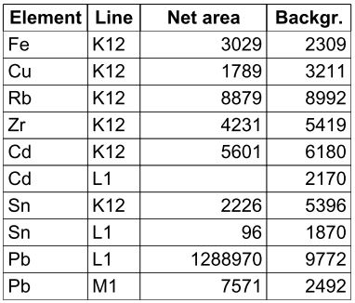
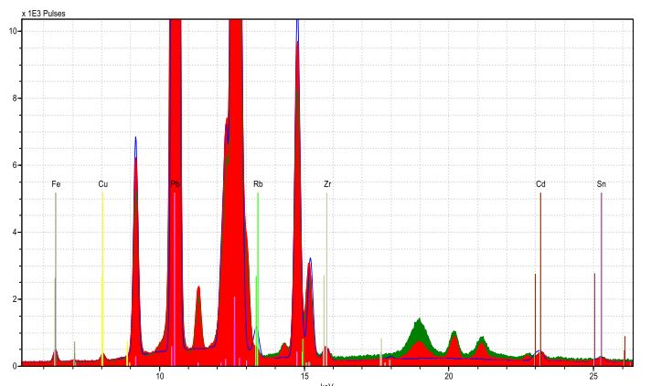
Proov 4 eesmärgiks oli tuvastada ühendeid roosinupu pinnalt. Üldiselt oli spekter sarnane helesinise pinnaga, sisaldades kõige enam pliid. Tõenäoliselt on roosa värvuse saamiseks kasutatud taimseid pigmente, millest kaudselt annab aimu kõrgem elastse hajumise tõttu tekkinud piik (Joonis 19, 20). Antud meetodiga orgaanilisi pigmente määrata ei saa.
Joonis 19. Roheline spekter tähistab süsiniku baasil tuvastamata elemente, kõige kõrgem spektri haripunkt tähistab pliid.
Joonis 20. P4 – roosa värv
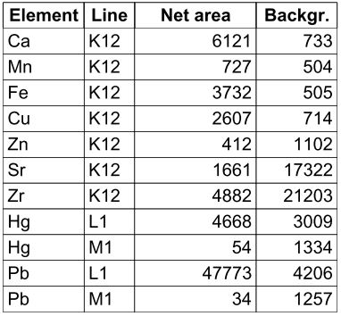
Proov 5 sai võetud kirstu katuse siseküljel olevast musta värvusega kanga kinnitusvahendist. Elementidena oli esindatus suuremas koguses pliid ning veidi elavhõbedat (Joonis 21).

Joonis 21. P5 – must kanga kinnitusvahend

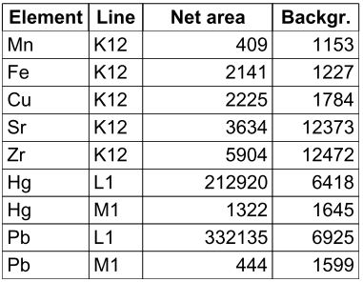
Proov 6 teostati elavhõbeda olemasolu kontrollimiseks oranži värvusega kanga kinnitusvahendil. Tulemuseks oli plii elemetide kõrval juba võrreldava kogusega elavhõbeda ühenditega (Joonis 22).
Materjal, millega on kinnitatud kirstu sisemusse kangas, võib olla pitserite tegemiseks kasutatav
vaha, vaik või lakk. Vaha on värvitud alates
Joonis 22. P6 – oranž kanga kinnitusvahend
12.sajandist peamiselt punaseks ja roheliseks, kasutades punase saamiseks kinaveri või mennikut. 18.sajandiks oli kirjalaki kasutamine levinud Euroopasse ning vaha tõrjuti praktiliselt välja. Kirjalaki koostisesse võib kuuluda segu looduslikest vaikudest, tärpentini ja värvimulda, ka kriiti ja kipsi. Värvainena lisati punase saamiseks samuti kinaveri, musta saamiseks tahma. Kinaver on ainuke loodusest kaevandatav mineraal elavhõbeda saamiseks (HgS) (Konsa, 2008). Plii(II)kromaat, oranž tahke aine, mis on samuti kasutatud värvipigmendina (Trikkel, 2001), kuid tõenäoliselt on kirjalakilt tuvastatud plii elemendid sattunud kirstu sisepinnale kasutatud helesinise värvi eemaldumisel niisketes tingimustes.

Meetodi valimine
Puidu ja konstruktsiooni osas sai välja pakutud meetodid ja kava koostatud koos juhendaja Annes Hermanniga ning sobivaim meetod valitud koos Linnamuuseumi arheoloogi Arvi Haakiga. Sellest kirjutan pikemalt järgmistes alapeatükkides.
Polükroomia puhastamiseks ja kinnitamiseks kasutatavad materjalid selgusid spot-testi tulemusel koostöös polükroomia konservaatori Egle Mikkoga. Katsetatud sai järgmisi puhastusmeetodeid (Joonis 27; 28):
Deioniseeritud vesi – eemaldas hästi mustust, kui ka pigmenti.
Etanool – eemaldas mustust, kuid kehvemini kui vesi, haaras kaasa vähesel määral pigmenti.
Etanool + atsetoon (suhtes 3:2) – ei eemaldanud silmnähtavalt mustust ega pigmenti.
Isopropanool – eemaldas väga vähesel määral mustust, ei eemaldanud pigmenti.
Triammooniumtsitraat (5% ja 3% lahus) – 5% lahus liiga kange, eemaldas mustuse kergelt haarates koheselt kaasa värvi; 3% lahus eemaldas hästi mustust ning ettevaatlikult puhastades haarab kaasa vähesel määral pigmenti.
Vesinik – puhastamiseesmärgil toimib hästi, kuid võtab kaasa värvi; muudab pruunikad laigud heledamaks (pleegitab).
Destilleeritud vesi + tehniline piiritus (suhtes 2:5) – eemaldab mustust hästi puidu pinnal.

Polükroomia puhastamine ja kinnitamine
Esmatähtis oli polükroomia puhastamine ja kinnitamine. Puhastamisel kasutasin kombineeritud meetodeid. Puidu sisemised pinnad puhastasin destilleeritud vee ja tehnilise piirituse lahusega, mis on puidu pinda desinfitseeriva toimega. Lisaks desinfitseerivale toimele neutraliseerib etanool puidu pinnal ja sees olevaid seenespoore. Polükroomsete pindade puhastamiseks metoodika väljatöötamine oli võrdlemisi keerukas, kuna värvi kihid eemaldusid igasuguse kuiv-ja märgpuhastus proovidega. Seega tuli spot-test katsete läbi kombineerida erinevaid lahuseid, valides puhastamiseks kõige optimaalsema meetodi, mis ei kahjusta pulberjat polükroomia pinda. Eemaldades pinnalt ainult mustuse ja mitte värvi. Kõige õhema värvikihiga pindasid puhastasin etanooli ja atsetooni seguga, puuvillavatitikuga õrnalt pinnal rullides. Parima puhastus tulemuse andis etanool, kuna see ei olnud liiga tugev, et eemaldada värvi ega liiga lahja, et mustust eemaldada. Puhastatud ja määrdunud pindadel ei ole küll suurt visuaalset erinevust, kuid eesmärgiks on eelkõige pinna desinfitseerimine hallituse ja seente elutegevuse peatamiseks. Etanooli kõrval kasutasin teise väga tõhusa märgpuhastus meetodina triammooniumtsitraadi 3% vesilahust, millega pinna õrnal puhastamisel eemaldus mustuse kiht (Joonis 28). Triamooniumtsitraadi kasutamisel tuleb lahusega töödeldud pind destileeritud veega neutraliseerida, et kiirendada triamooniumtsitraadi aurustumist eseme pinnalt. Antud objekti puhul nõuab märgpuhastus äärmist ettevaatlikust, et mitte eemaldada värvikihistust. Märgpuhastus meetodit kasutasin pindadel, kus oli näha paksemat mustuse kihti või tugevamat alusvärvi (Joonis 33; 34), et vältida pindade kahjustumist ja liigset puhastamist. Tugevamate keemiliste-ja roosteplekkide puhul, mis puhastamisel ei kadunud või oli pigmendi kiht liiga õhuke puhastamiseks, kasutasin pleegitamis eesmärgil vesinikperoksiidi 3% lahust. Vesinikperoksiid toimib eseme pinnal loodusliku valgendajana, mis aurustub eseme pinnalt ega jäta jääke. Vesiniperoksiidi kasutatakse paberi konserveerimises samal eesmärgil paberiklambri roosteplekkide või klambrijälgede valgendamiseks (Ash, 1983).
Polükroomia kinnitamiseks kasutasin atsetoon-etanooli lahuses Paraloid B-72 akrüülvaiku. See on termoplastne ja valguskindel akrüülvaik, mis on veetundlikule polükroomsele pinnale sobiv. Paraloid B72 on konserveerimises üks eelistatumaid sünteetilisi vaike. Seda kasutatakse nii puidu konsolideerimiseks kui ka erinevate materjalide lakkimiseks. Lahustasin Paraloid graanulid atsetoonis ning täieliku lahustumise möödudes lisasin etanooli, kuna paraloid ei lahustu ainult etanoolis. Saadud 10% (w/w) Paraloid B72 atsetoon-etanooli 1:1 lahuse kandsin kahe õhukese kihina eseme pinnale kasutades selleks suruõhu värvipüstolit.
Retsept on järgmine: 20 grammi Paraloid B72 graanuleid, 90 grammi atsetooni ja 90 grammi etanooli. Kogus kokku 200 grammi 10% lahust.

Puiduparandused ja monteerimine
Kõik puiduparandused murdumiskohtadel said tehtud ilma ettevalmistamata liimipinnata, kuna murdumiskohad moodustasid kokku pannes küllaltki ühtse terviku ning liimipinnad töötlemist ei vajanud (Joonis 35;36). Küll aga esines puidu kahanemist ja kõmmeldumist, mistõttu ei olnud võimalik liimühendusi teha ideaalselt. Niiskuskahjustustega kirstu kaane peatsi- ja jalutsi otsatükke tugevdasin Paraloid B-72 atsetoonilahusega (1:8) ning õõnsad osad täitsin puidutolmu, kriidi ja Paraloid B-72 atsetoonilahuse massiga, et võimalikult palju kirstu katkeid ja pindmist maalingut säilitada. Seejärel tuli tugevdatud kaane detailidele materjali juurde liimida, kus peatsist oli puudu 1/3 alumisest servast ning jalutsist ülemine siseserv (Joonis 37;38). Parandused olid vajalikud kirstu rekonstrueerimiseks, kuna tekitatud pinnad on olulised konstruktsiooni koos hoidmiseks. Sealjuures vajas peatsi detailpind profileeringu ühtimiseks peiteldamist (Joonis 40). Parandama pidi ka kirstu jalutsipoolset otsa, kus tuli teha plommimine, et oleks võimalik kirstu terviklikult monteerida. Probleemiks oli purnunenud sisemine külg, kus ei olnud säilinud osa detailist, mis kinnitub tüübelpunnidega kirstu külje ja põhja külge. Kõik parandused on tehtud kondiliimiga.
Purunenud tüübelpunnid sai osaliselt torniga välja koputada, puidu sisse murdnud osad eemaldasin tervelt näpitsate ja nõelaga. Välja pidi puurima üksikud tüüblid. Ühtegi kinnituspunni ei olnud võimalik uuesti kasutada, mistõttu tuli kõik asendada. Selgus, et puidu kahanemise ja hapra oleku tõttu ei olnud võimalik detaile kinnitada kõikidel kohtadel originaalasetuses, kuna tüüblite pesad olid nihkes. Seetõttu ei kinnitanud detaile kõikidel kohtadel, kuna kinnitamine ei olnud ilmtingimata vajalik. Originaalis oli kasutatud koonilisi kahes suuruses tüübleid, umbkaudu 4,5 mm ja 8mm, kuid samuti puidu kuivamise ja kahanemise tõttu on kõik tüübli pesad varieeruva läbimõõduga. Pinnalt nähtavad tüübli pesad täitsin 3-4 mm pikkuse vana tüübli värvipinna otsaga, nii et mahuks kinnitama ka sisemiselt uute tüüblitega, puudus üks esialgne tüübel tipuliistu ning üks kirstu küljelaua kinnitamiseks.
Puusärgi jalgade esialgne vorm on teadmata, kuid kirstu stabiliseerimiseks treisin puuduvad jalgade osad ning kaks uut jalga ühe paksendiga, et üldine väljanägemine paremini ühtiks.

Säilitamine
Peale imikupuusärgi toimetamist Kõrgema Kunstikooli Pallas ruumidesse, ilmnes kohe esimene probleem – detailid hakkasid ruumi madalama õhuniiskuse tõttu kõmmelduma. Seetõttu tuli detaile hakata painutama esialgsesse vormi pitskruvide abli järk-järgult. Õhuniiskuse vahe hoidla ja kunstikooli ruumide vahel oli ilmselt järsk, mis põhjustas puidu kiire niiskuse loovutamise. Kuna kirst pärineb niiskest keskkonnast ja tegemist on vana hapra puiduga, on välistingimuste mõju puidule suur.
Edasiseks säilitamiseks on soovitatav objekti aeglaselt harjutada järjest suurema õhuniiskusega, kuna hoidlates on õhuniiskus suurem ja temperatuur jahedam. Eseme paremaks harjumiseks keskonnamuutustega, tuleks õhuniiskust tõsta 4-5 % võrra iga kahe nädala möödudes, et vähendada puidu uuesti deformeerumise ohtu. Kirstu puhastamisel kasutada kuiva naturaalse karvaga laia pintslit või tolmuharja.

KOKKUVÕTE
Telleri perekonna hauakambrist kokku kogutud leiumaterjal kuulub peamiselt 19.sajandisse. Üldjuhul on konservaatorite või restauraatorite jaoks selline materjal liiga vana oma säilivuse tõttu. Arheoloogide jaoks aga liiga uus, mistõttu on Eestis hilisema materjali uurimist ette tulnud vähe. Imikumatustest ja 18.-19.sajandi puusärkidest ei leidu palju kättesaadavaid kirjalikke materjale ega juhtumuuringud. Oma lõputöös käsitlesin näiteid kõrgema klassi rahvale ja jõukamatele linnakodanikele kuulnud puusärke, kuna nähtavasti ei olnud talurahval puusärkide kaunistamine jõukohane, küll aga saab välja tuua rohkelt näiteid erinevatest kirstutüüpidest.
Matus ise on justkui sümbolikeel, mis võib erineda olenevalt lahkunu vanusest, soost, uskumustest, päritolust, sotsiaalsest staatusest või ametist. Sümbolid võivad kanda erinevaid tähendusi, mistõttu on matus küllaltki individuaalne ning liialt üldistusi teha ei saa. Kuid mida rohkem on puusärgil kaunistusi, seda rohkem räägib kirst lahkunu kohta. Enam kasutatavaks materjaliks puusärgi valmistamisel oli okaspuit, jõukamatel tammepuit. Kirste on kaetud tekstiiliga, puidupinda kaunistatud taimornamendiga, rikkalikumalt kaunistatud kirstudel on kasutatud ka otseselt kristlusele viitavaid ingleid, krutsifikse ning tahvleid piiblisalmidega.
Võimalus oma lõputöö teemana konserveerida arheoloogilist objekti oli põnevust tekitav ja väljakutseid pakkuv. Samuti oli katsumuseks konserveerimismeetodite väljatöötamine, kuna arheoloogiline materjal tuleb teistsugusest keskkonnast ning hapra oleku tõttu erineb käsitsemine tavapärastest objektidest. Praktilise töö eesmärkidest, milleks oli puusärgi puhastamine, polükroomia kinnitamine ning kirstu rekonstrueerimine terviklikuks objektiks, nõudis enam pühendumist ja aega just polükroomia puhastamine oma äärmiselt kerge eemaldumisega. Puidu kahanemise tõttu ei olnud võimalik teha kõiki liimparandusi nii, et detailid liituksid murdumiskoha järgselt ideaalselt ning mõned tüübliaugud jäid puupunnidega kinnitamata nihke tõttu. Puusärgi konserveerimisel tehtud tööd ja kasutatud meetodid olid vajalikud objekti edasiseks säilimiseks ning terviklikult eksponeerimiseks.

SUMMARY
Conservation of an infant’s coffin from Teller’s chapel

During archeological research of Teller’s chapel burial chamber, most of cultural valued finds date back to 19th century. Few material about infant’s burial or 18-19th century coffins could be found on written sources or excavation studies. Such late material is generally uncommon for conservators and restorers, on the contrary for archeologists it’s excessively recent material. Most examples expanded upon my research belong to upper class and wealthy citizen people. Apparently peasants couldn’t afford decorated coffin furniture, although many kind of coffin types can be represented.
Burial could be viewed as a language of symbols, that could vary by the deceased age, gender, beliefs, descant, status or profession. On different regions or beliefs, symbols can be signified variously, which is why every burial is individual and wide generalizations can’t be made. Though, the more decorative elements coffin furniture has, the more information can be found about deceased status or origin. More common coffin material was softwood, for wealthy people oak wood with wide use of textile covering, angel motifs and floral ornaments made of metal and symbols that make reference to christianity.
Due to archeological origin, the condition of the coffin was fragile and finding the best method to conserve the object was exiting and also challenging. The purpose of practical work was to clean and fix the polychrome on the surfaces and assemble the coffin details. Cleaning of the surfaces carefully demanded the most time and commitment. Because of decreased wood pieces, it was impossible to glue all the broken parts together perfectly and due to shifted surfaces, some mortises remained without tenons. All the work and moves are made for better preservation and complete exposition.

KASUTATUD KIRJANDUS
Intervjuu
Valk, H. (2019.05.13). Puusärkide eristumine aadli-ja talurahva kultuuris. Laura Mikk. Käsikiri
Kogumik
Lange, K. (1995). Varasematest uurimistöödest Tartu Jaani kirikus. Tartu Ülikooli Arheoloogia kabineti toimetised 8. Valk, H. Tartu Ülikooli kirjastuse trükikoda
Tiirmaa, U. (1997). Tartu Jaani kiriku 13.-14.sajandi matuste kohta. Tartu Ülikooli Arheoloogia kabineti toimetised 9. Valk, H. Tartu Ülikooli kirjastuse trükikoda.
Valk, H. (2001). Rural cemeteries of southern Estonia 1225-1800 AD 2. Tartu University Press
Viljus, A. (2010). Kirstukaunistused von Münnicite perekonna hauakambrist Tartu Jaani kirikus. Muinasaja Teadus 21. Ilusad asjad. Tähelepanuväärseid leide Eesti arheoloogiakogudest. Tamla, Ü. Ajaloo instituut
Brotze, J, C. (2006). Estonica. Hein, A; Leimus, I; Pullat, R; Viires, A. Estopol OÜ
Raamat
Särg, A. (2018). Baltisaksa aadel Eesti- ja Liivimaal. ARGO
Sala, M. (2002). Igaviku teele. Eesti matusetraditsioonid ja tänapäev ning hauaplatside kujundamine. Maalehe raamat
Konsa, K. (2008). Arhivaalide ja trükiste säilitamine. Ajalookirjanduse Sihtasutus Kleio
Manninen, I. (1924). Setude Matusekommetest. Tartu. s. n
Käsikiri
Tvauri, A; Malve, M. (2017). Aruanne arheoloogilisest uuringust Tartus Vana-Jaani kalmistul Telleri perekonna hauakabelis 2017.aastal. Tartu Ülikool, ajaloo ja arheoloogia instituut
Alttoa, K. (1982). Telleri kabel. Arhitektuurmälestise pass.
Üprus, H. (1964). Tartu Jaani kalmistul asuva Telleri perekonnakabeli ehitusajalooline ülevaade.
Trikkel, A. (2001). Tähtsamate metallide keemia

Ajakirjaartikkel
Peets, J; Peets, H. (2002). Anna Elisabeth von Münnichi sarga konserveerimine aastatel 1988-1991. Renovatum Anno 2002. Ennistuskoda Kanut. (lk 24-26)
Peets, H. (2002). Barclay de Tolly mausoleum Jõgevestes. Renovatum Anno 2002. Ennistuskoda Kanut (lk 27-29)
Peets, H; Samma, M. Wassermannide erahauakabel. 9 sarga konserveerimine. Renovatum Anno 2002. Ennistuskoda Kanut. (lk 30-32)
Lõputöö
Ruuser, G. (2018). Telleri kabeli imikumatuse konserveerimine. Tartu Ülikooli, humanitaarteaduste ja kunstide valdkond, ajaloo ja arheoloogia instituut. Bakalaureusetöö
Kama, P. (2012). Arheoloogiline vaatepunkt matuseteemalistele regilauludele. Tartu Ülikool, filosoofiateaduskond, ajaloo ja arheoloogia instituut. Magistritöö
Elektrooniline dokument
Rosenberg, A. Eighteenth-Century Perceptions of the coffin. http://www.delawares.org/exhibits/show/john-williams-cabinet-maker-co/coffin-eighteenth-cent-america
Kõrver, M. (2013) . Märgid ja sümbolid kristlikus kunstis. https://kristlikudsymbolid.weebly.com/
Kivi, M. (2013). Traditsioonilised värvid. https://sites.google.com/site/traditsioonilisedvarvid/liimvaervid
Kõiva, M. Sümbolid, ideoloogia, võim. http://www.folklore.ee/~mare/rahvausund/3_sumbolid_ideoloogia_voim.pdf
Floriography: The language of flowers in the Victorian Era. https://www.proflowers.com/blog/floriography-language-flowers-victorian-era
The Forget me not flower: It’s meaning and symbolism. https://www.flowermeaning.com/forget-me-not-flower-meaning/
Ash, N, E. (1983). A note on the use of magnesium bicarbonate in hydrogen peroxide solutions. https://cool.conservation-us.org/coolaic/sg/bpg/annual/v02/bp02-01.html
Lead White. http://cameo.mfa.org/wiki/Lead_white
Roser, M. Child Mortality. https://ourworldindata.org/child-mortality
Metsallik, R. (1996). Die Schätze der Johanniskirche in Tartu. https://digital.lb-oldenburg.de/ihd/periodical/pageview/172306?query=marschalleck

LISA 1
Tööde album
Konserveerimis protokoll

Laura Mikk
Teostaja nimi

Diplomand
Ametinimetus

Kõrgem Kunstikool Pallas / mööbliosakond
Tööde läbiviimise koht (asutus/osakond)

Annes Hermann / meister / Kõrgem Kunstikool Pallas
Juhendaja /ametinimetus/asutus

- Objekti andmed

Nimetus | Puusärk (barokk)
Autor | Andmed puuduvad
Dateering | 18.-19.sajand
Materjal | Mänd
Tehnika | Kastkirst, polükroomia
Mõõtmed | 600; 270 peatsist ja 120 jalutsist; 272 peatsist ja 142 jalutsist (pikkus; laius; kõrgus) mm
Omanik | Tartu Linnamuuseum
Tähis | Puudub

- Konserveerimistööde ülesanne/eesmärk

Puusärgi polükroomia puhastamine ja kinnitamine ning kirstu rekonstruktsioon.
Tööde teostamise aeg | 29.märts 2019 – 29. mai 2019

- Objekti iseloomustus

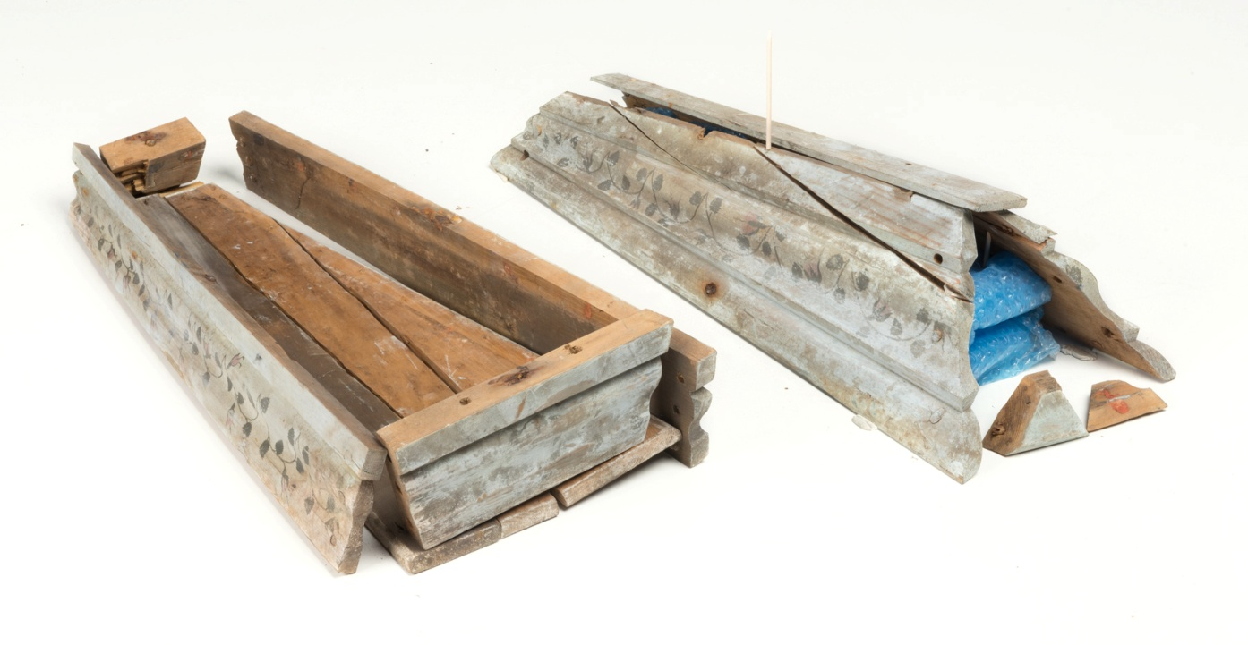
Joonis 23. Puusärgi esialgne seisund (ERM)
Kirjeldus
18. või 19.sajandist, Telleri perekonna hauakabelist pärinev imikupuusärk. Hööveldatud männilaudadest valmistatud kastkirst, mille kogu konstruktsioon on jalutsi suunas ahenev, külgedelt veidi väljapoole kaldega, kolmnurkse katust meenutava kaanega ning treitud pisikeste jalgadega. Peatsi poolsed jalad on mõõtmetelt suuremad kui jalutsis olevad jalad. Kinnitused on teostatud väljaspoolt tüübelpunnidega. Puusärgi välispinnad on profileeritud ning kaetud helesinise liimvärviga, millele on maalitud roosad roosid looklevate mustjasroheliste varte ja lehtedega. Kirstu sisemus on olnud vooderdatud linase kangaga.
Autori v töökoja märgistus, signatuur | Puudub
Muud pealdised, märgid, tekstid | Puudub
Andmed varasemate konserveerimis-restaureerimistööde teostamise kohta | Varasemaid konserveerimistöid ei ole teostatud
Kirjandus- ja arhiiviallikad | Tvauri, 2017; KMRR 7048

- Objekti seisund enne konserveerimist

Seisundi kirjeldus  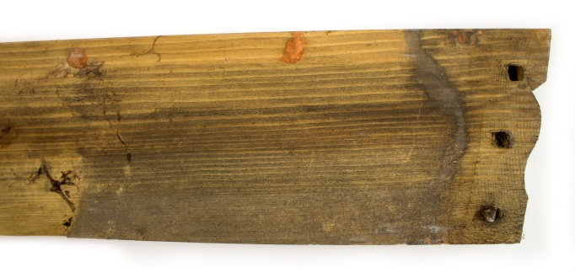  Joonis 24. Puhastamata kirstu sisekülg (Autor)  Joonis 25. Puhastamata polükroomia pind (Autor)  Joonis 26. Niiskuskahjustusega kaane otsdetail (Autor) | Nii sise-kui välispindadel esineb seenespooride kasvu ning olmemustust (Joonis 24).  Polükroomne pind on kohati väga õrna katvusega, esineb värvi kadu ning pigment on pulberjas, eemaldudes kergelt kuiv-ja märgpuhastus proovidel. Pindadel on roosteseid ning rohkelt pruunikaid laike tingitud keemilistest reaktsioonidest niiske keskkonna tõttu (Joonis 25).  Kirstu kinnitused on murdunud ja osaliselt puuduvad. Murdunud on kirstu põhjalaud, katuse külgede tipud ning peatsi poolne katuse otsadetail, millest on ka 1/3 puudu. Kirstu kaane otsatükkidel on tugev niiskuskahjustus. Esineb kohati puidu kahanemist, mistõttu on tüüblite pesad paigast nihkunud. Puuduvad kaks jalga ning säilinud jalad ei ole terviklikud.
Kokkuvõtlik/üldine hinnang objekti seisundile | Rahuldav

- Konserveerimistööde kava

Tööde loetelu
Algseisundi dokumenteerimine ja fotografeerimine  Polükroomia  - Vajalike uuringute ja puhastusproovide teostamine  - Kuivpuhastus  - Märgpuhastus  - Polükroomia kinnitamine  Kirstu monteerimine  - Deformatsioonide kõrvaldamine  - Kuivamislõhede, murdunud osade liimimine  - Konstruktsioonipindade ettevalmistamine  - Kahjustatud puidupindade tugevdamine  - Puuduvate detailide rekonstruktsioon  - Puiduparandused, plommimine  Lõppseisundi dokumenteerimine ja fotografeerimine | Esialgse seisundi ja kahjustuste fikseerimiseks  - Hallituse ja pinnaviimistluse tuvastamiseks  - Lahtisema mustuse eemaldamiseks, et vältida märgpuhastusel mustuse kogunemist puidupooride vahele  - Vältimaks hallituse teket, pindade desinfitseerimiseks ning parema säilivuse tagamiseks  - Detailide paremaks käsitsemiseks, polükroomia säilitamiseks  - Keskkonnavahetusest tingitud kõmmeldunud detailide esialgsesse olekusse painutamine  - Kirstu rekonstrueerimiseks  - Murdunud kinnituspunnide eemaldamine tüüblipesast, uutega asendamiseks  - Pudedate pindade fikseerimiseks, tugevdamiseks, paremaks säilitamiseks  - Vajalike detailide asendamine kirstu terviklikumaks monteerimiseks  - Kirstu detailide võimalikuks kinnitamiseks tüüblitega, konstruktsiooni tugevdamiseks  Teostatud tööde ja kasutatud materjalide fikseerimine

- Konserveerimistööde kirjeldus

Teostatud tööd | Kasutatud materjalid
Algseisundi dokumenteerimine ja fotografeerimine  Polükroomia  - Vajalike uuringute ja puhastusproovide teostamine  - Kuivpuhastus  - Märgpuhastus  - Polükroomia kinnitamine  Kirstu monteerimine  - Deformatsioonide kõrvaldamine  - Kuivamislõhede ja murdunud osade liimimine  - Konstruktsioonipindade ettevalmistamine  - Kahjustatud puidupindade tugevdamine  - Puuduvate detailide rekonstruktsioon  - Puiduparandused, plommimine  Lõppseisundi dokumenteerimine ja fotografeerimine | Canon EOS 700D; fototöötlusprogramm Photoshop  - Hygicult Y&F hallitusribad, Spot-testide teostamiseks: deioniseeritud vesi, destilleeritud vesi, tehniline piiritus, atsetoon, etanool (96%), isopropanool, triammooniumtsitraat graanulid, vesinik (3%), puuvillavatitikk  - Pintsel  - Destilleeritud vesi, tehniline piiritus, etanool (95%), atsetoon, triammooniumtsitraat, vesinik, puuvillavatitikk  - Paraloid B-72 graanulid, etanool (95%), atsetoon, suruõhu värvipüstol  - Pitskruvid, puiduklotsid  - Kondiliim, pintsel, pitskruvid, fikseerimiseks rakis, puidukiilud, haamer  - Näpitsad, nõel, puidupuur, akutrell  - Paraloid B-72, atsetoon, süstal, pintsel, puidutolm, kriidipulber  - Mänd, peitel, käsisaag, käsihöövel, puidupuur, puurpink, lihvpaber 180 ja 240, lihvketas  - Mänd, peitel, käsisaag, kondiliim, pintsel, pitskruvi, lihvketas  Canon EOS 700D; fototöötlusprogramm Photoshop
Muudatused konserveerimistööde kavas | Tööd on teostatud konserveerimiskava põhjal.

- Uuringud

Uuringu nimetus ja eesmärk | Teostaja, asutus
Röntgenfluorestsents-spektromeeria (XRF) analüüs  Eesmärgiks oli mõõtmiste põhjal saadud tulemustest järeldada kirstu viimistlemisel kasutatud materjale. | Ragnar Saage, Tartu Ülikooli arheoloogiaosakond

- Teostatud tööde tulemus

Teostatud on vajalikud konserveerimistööd ning puusärk on valmis eksponeerimiseks. Paremaks säilimiseks on nii puidu - kui ka polükroomia pinnad puhastatud ning kinnitatud. Teostatud on vajalikud puiduparandused ning asendatud detailid, ilma milleta ei oleks puusärgi monteerimine olnud võimalik. Konserveerimistööde eesmärgi järgselt koostatud kava alusel kasutasin erinevaid töövõtteid säilnud detailidel nii vähe kui võimalik ja nii palju kui vajalik, et säilitada võimalikult palju originaal materjali.

- Säilitus- ja hooldusjuhend

Objekti tuleb käsitseda ettevaatlikusega – hoida niiskuse, kuuma, tolmu, bioloogiliste kahjustuste ja mehaaniliste vigastuste eest. Vältida järske keskonnamuutustest tingitud niiskustasakaalu ja temperatuuri muutusi. Vajadusel eseme paremaks harjumiseks keskonnamuutustega, tõsta õhuniiskuse taset 4-5 % võrra iga kahe nädala möödudes, et vähendada deformeerumise ohtu. Kirstu puhastamisel kasutada kuiva naturaalse karvaga pintslit või tolmuharja.

Kuupäev

29. 05. 2019

Allkiri:

Laura Mikk

LISA 2.
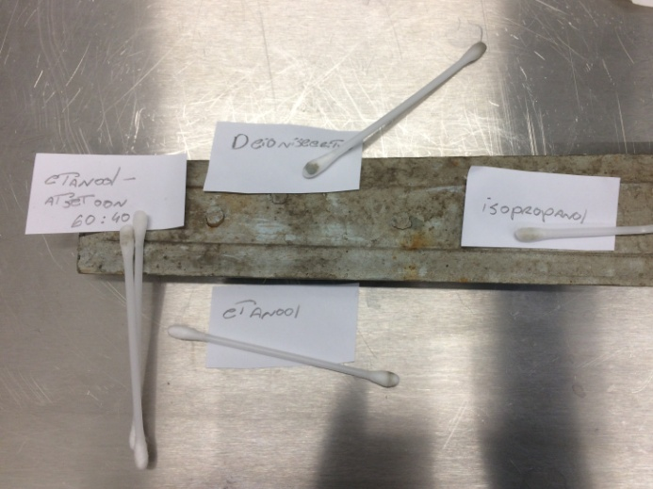
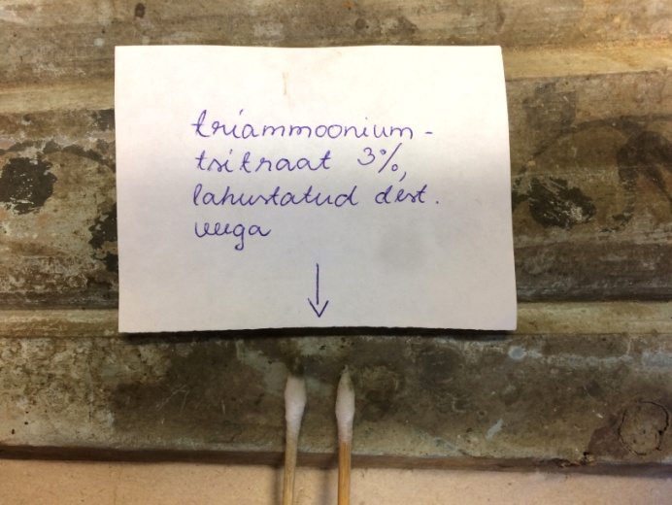
Joonis 28. Märgpuhastus proov (Autor)

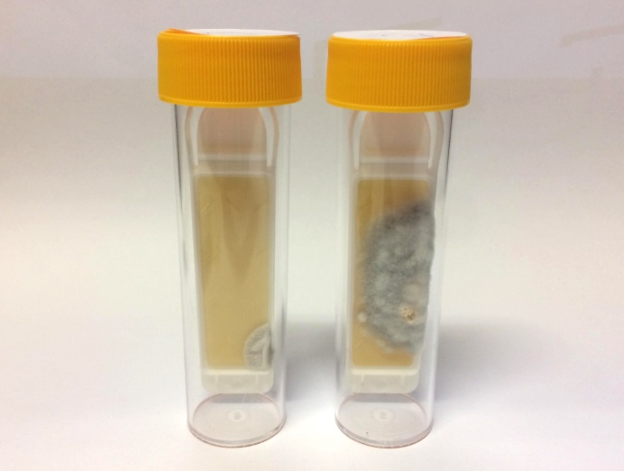
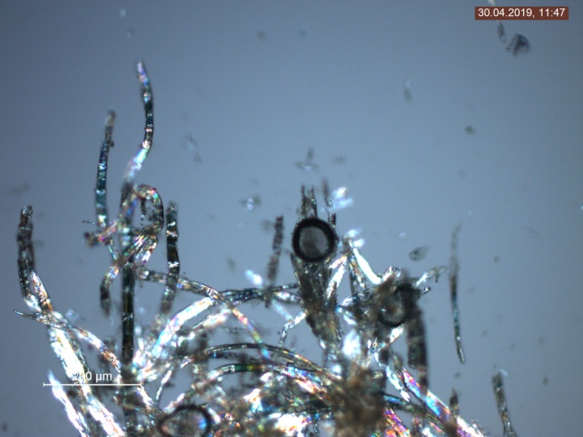
Joonis 32. Hallitustest (Autor)
Joonis 31. Kanga kiud. 100x suurendus, polariseeriv valgus (Autor)
Joonis 29. Kuldsed osakesed puidukiudude vahel.
Tavalises valguses, 100x suurenuds (Autor)
Joonis 30. Mikrolihv. 100x suurendus, polariseeriv valgus (Autor)
Joonis 27. Märgpuhastus proovid (Autor)

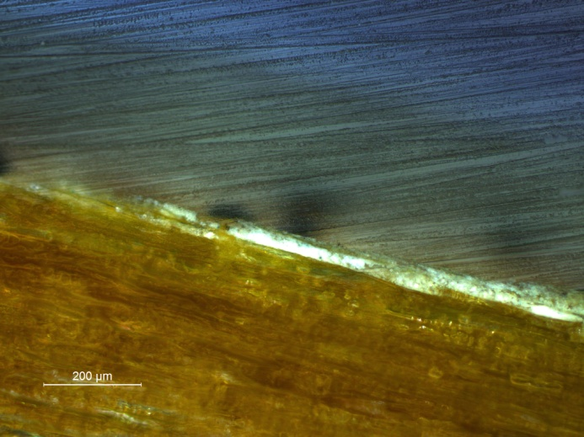
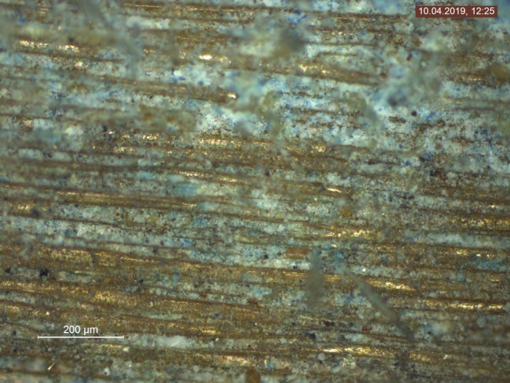

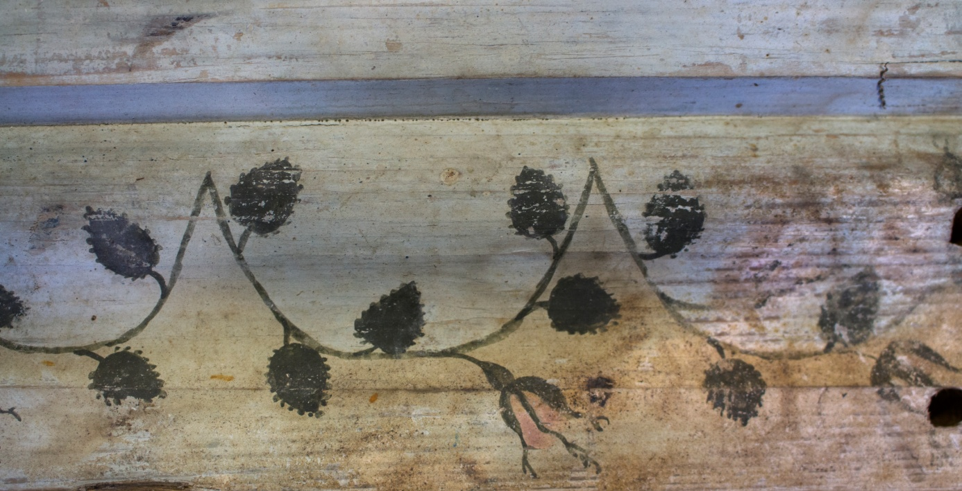
Joonis 33. Taimornamendist allpool puhastamata polükroomia pind (Autor)

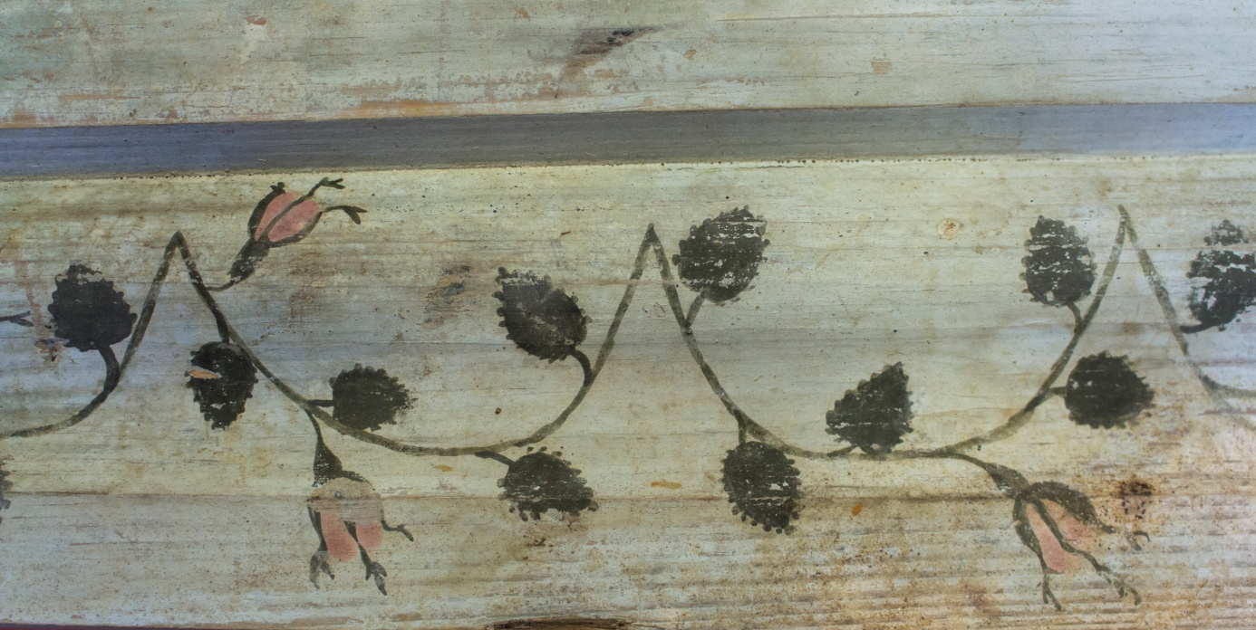
Joonis 34. Puhastatud polükroomne pind (Autor)

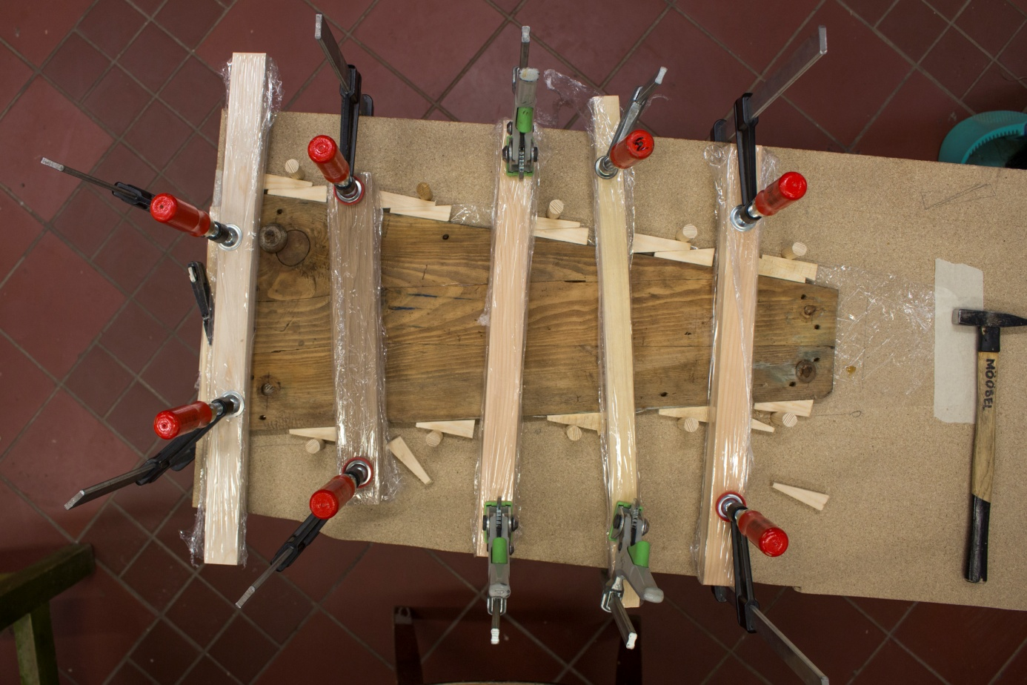
Joonis 35. Puusärgi põhjalaua murdunud osade liimimine (Autor)

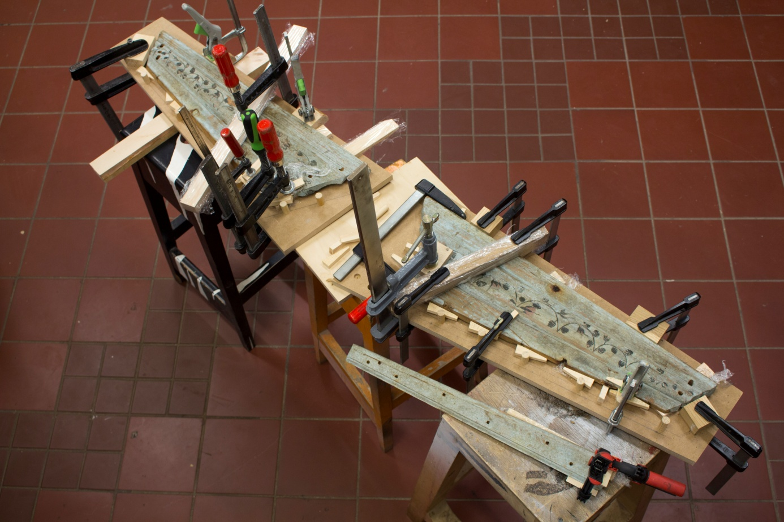
Joonis 36. Puusärgi kaane külgede kuivamislõhede ja murdunud kohtade liimimine (Autor)
Joonis 37. Puuduva ja murdunud osade liimimine, kaane peatsi poolne otsdetail (Autor)

Joonis 38. Puuduva materjali liimimine, katuse jalutsi poolne otsdetail (Autor)
Joonis 39. Kaane peatsipoolne otsdetail enne (Autor)

Joonis 40. Kaane peatsipoolne otsdetail pärast (Autor)
Joonis 41. Pinnalaotus, puusärgi esialgne seisukord (ERM)
Joonis 42. Pinnalaotus, puusärgi puhastatud ja kinnitatud detailid (Joosep Kapsta)
Joonis 43. Puusärgi puhastatud ja kinnitatud polükroomne pind (Joosep Kapsta)

Joonis 44. Konserveeritud imikupuusärk avatud kaanega (Autor)

Joonis 45. Konserveeritud imikupuusärk (Autor)

Joonis 46. Konserveeritud imikupuusärk (Autor)

LISA 3

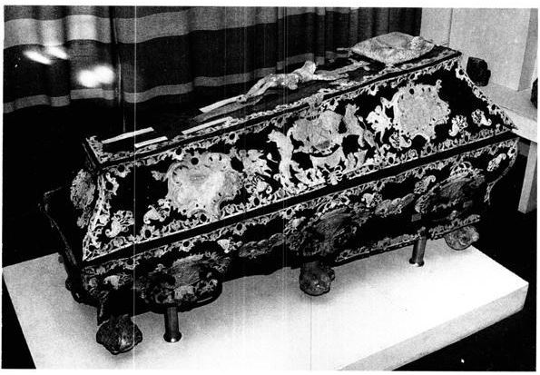
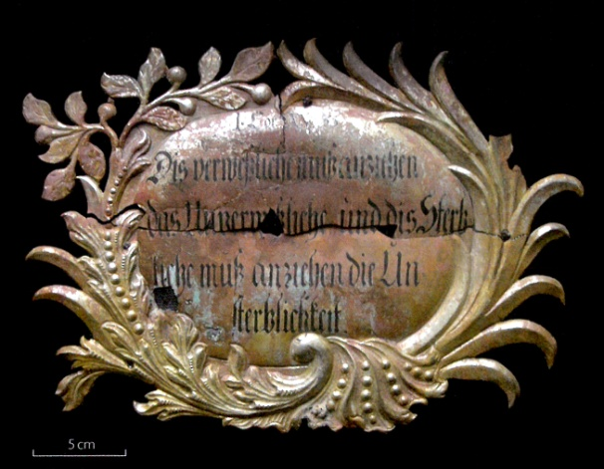
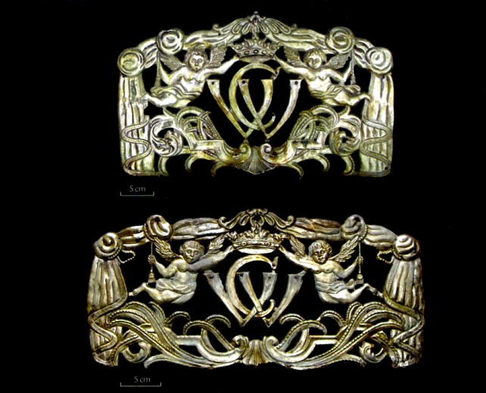
Joonis 47. Anna Elisabeth von Münnichi sark (Metsallik, 1996)
Joonis 48. Lüübeki kabeli epitaaf (Viljus, 2010)
Joonis 49. Lüübeki kabeli lambrekäänid (Viljus, 2010)
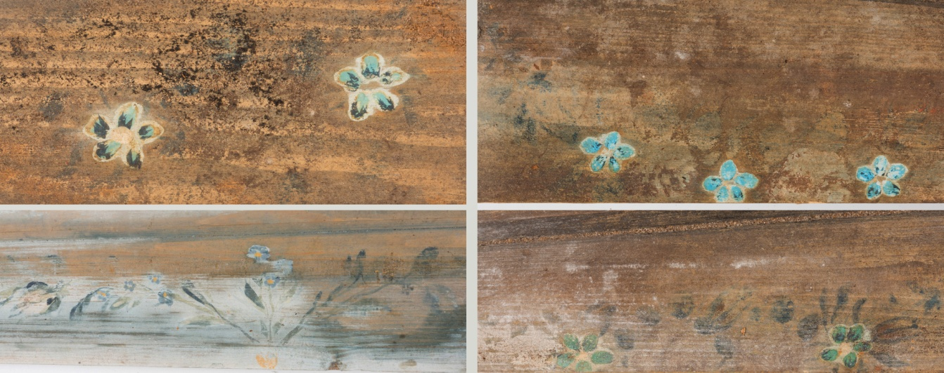
Joonis 50. Meelespea motiiviga maaling erinevatel Telleri kabeli puusärkidel (ERM).

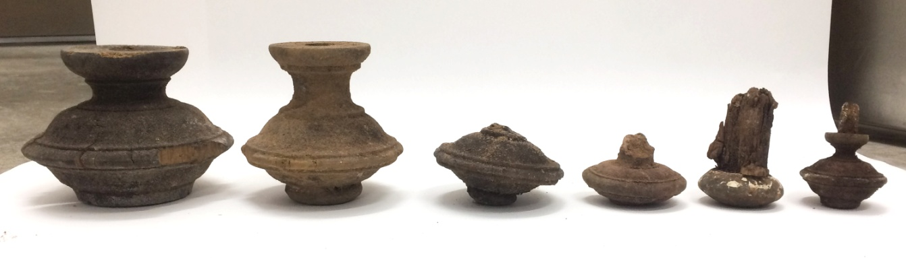
Joonis 51. Telleri kabelist pärinevad treivormiga kirstujalad (Autor).

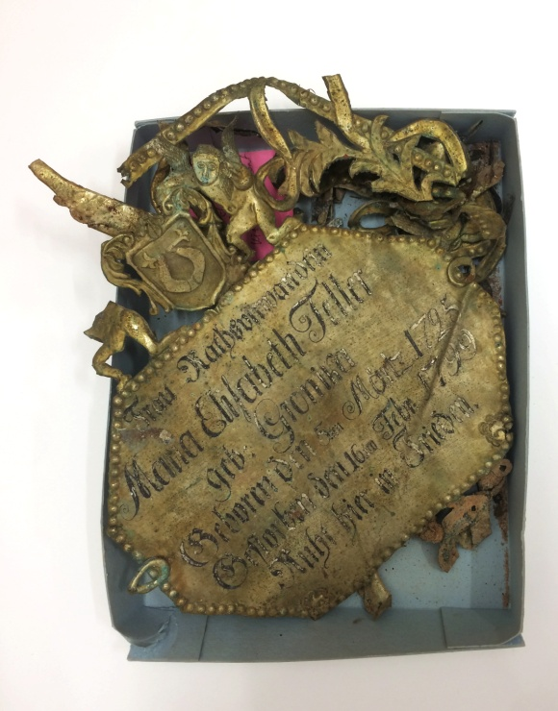
Joonis 52. Maria Elisabeth Telleri kirstukaunistus (Autor).
Joonis 53. Telleri kabelist pärinev kirstujalg, küüniste haardes kuul (Autor)
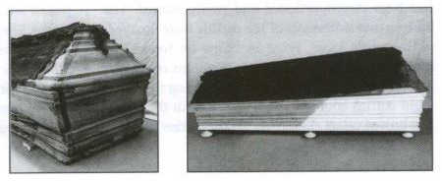
Joonis 54. Kindralmajor rüütel Gotthard Wilhelm von Wassermanni põrm Hargla kabelist (Peets, Samma, 2002)

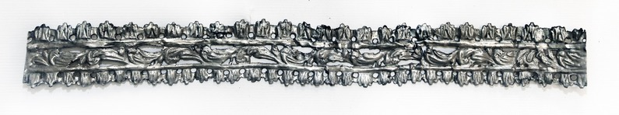
Joonis 55. Clodti kabelist pärinev kohrutustehnikas taimornamendiga kaunistus (TLM_15243:2 KA 4523)

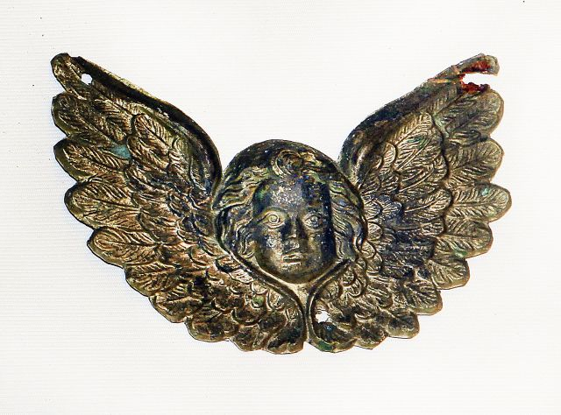

Joonis 56. Clodti kabelist pärinev pressimistehnikas reljeefne kaunistus inglipea ja tiibadega (TLM_15244:4 KA 4531)

Oh minu helded eide vennad,
ja minu targad taadi vennad.
Et kuulake mo järele,
kui mina ükskord ära suren.
Ärge mul tehke kuusest kerstu,
kuust on kuri kõmmeldama.
Ärge mul tehke männast kerstu,
mänd on kuri mädanema.
Ärge mul tehke paiust kerstu,
pai on kuri pakatama.
Ärge mul tehke lepast kerstu,
lepp on kuri läpatama.
Ärge mul tehke haavast kerstu,
haab on kuri hallitama.
Tehke mulle kivist kerstu,
kivist kerstu rauda risti.
Hundi luusta lukud ette,
karu luusta kaaned pääle,
põdra luusta põõnad pääle.
Ärge mind viige vankeriga,
vanker oli kuri vapustama,
Ärge mind viige reega,
regi oli kuri viitama.
Viige mind viie sõrmega,
kandke mind kahe käega.
Viige mind Viru kirikusse,
taluge Tartu kelderisse.
Sääl on seitse leeri lasta,
kaheksa neid kooli poissa.

Joonis 57. H I 4, 164 (7) Harju-Madise khk. - G.J. Treumann (1876)

Narmaste, tuttide ja väljalõigetega ääris (Viljus, 2010)
Voltides langev kangas (EKSS)
Vahemere mail ja troopikas levinud roht - või põõsataim, karusõrg (EKSS)
Hauakirjaga mälestusmärk (EKSS)
Metallniitidega (hõbeniitidega) läbikootud mustriline riie (EKSS)
Sulam, mille üheks koostiseks on elavhõbe (EKSS)

